建设项目环境影响报告表

项目名称：年产30万立方米轻质墙板项目
建设单位(盖章)：昌大建筑科技有限公司

编制日期：二〇一九年十二月
国家环境保护部制

《建设项目环境影响报告表》编制说明
《建设项目环境影响报告表》由具有从事环境影响评价工作资质的单位编制。
⒈项目名称——指项目立项批复时的名称，应不超过30个字符(两个英文字段作一个汉字)。
⒉建设地点——指项目所在地详细地址，公路、铁路应填写起止地点。
⒊行业类别——按国标填写。
⒋总投资——指项目投资总额。
⒌主要环境保护目标——指项目区周围一定范围内集中居民住宅区、学校、医院保护文物、风景名胜区、水源地和生态敏感点等，应尽可能给出保护目标、性质、规模和距厂界距离等。
⒍结论与建议——给出本项目清洁生产、达标排放和总量控制的分析结论，确定污染防治措施的有效性，说明本项目对环境造成的影响，给出建设项目环境可行性的明确结论。同时提出减少环境影响的其它建议。
⒎预审意见——由行业主管部门填写答复意见，无主管部门项目，可不填。
⒏审批意见——由负责审批该项目的环境保护行政主管部门批复。

编制单位和编制人员情况表
建设项目名称 |  |  | 年产30万立方米轻质墙板项目
环境影响评价文件类型 |  |  | 环境影响报告表
一、建设单位情况
建设单位（签章） |  |  | 昌大建筑科技有限公司
法定代表人或主要负责人（签字）
主管人员及联系电话 |  |  | 曹春华
二、编制单位情况
主持编制单位名称（签章） |  |  | 潍坊市环境科学研究设计院有限公司
社会信用代码 |  |  | 91370705670508663U
法定代表人（签字）
三、编制人员情况
编制主持人及联系电话 |  |  | 宋晓倩 05368529137
1.编制主持人
姓名 | 职业资格证书编号 |  |  | 签字
宋晓倩 | 0011828
2.主要编制人员
姓名 | 职业资格证书编号 | 主要编写内容 |  | 签字
宋晓倩 | 0011828 | 建设项目基本情况  建设项目所在地自然环境、社会环境情况  环境质量状况  评价适用标准  建设项目工程分析  项目主要污染物产生及预计排放情况  环境影响分析  建设项目拟采取的防治措施及预期治理效果  结论与建议
四、参与编制单位和人员情况
建设单位：昌大建筑科技有限公司，曹春华。
编制单位：潍坊市环境科学研究设计院有限公司，徐志皓。

建设项目基本情况
项目名称 | 年产30万立方米轻质墙板项目
建设单位 | 昌大建筑科技有限公司
法人代表 | 程辉 |  |  | 联系人 | 曹春华
通讯地址 | 潍坊市高新区潍安路以东崇文街以北，昌大建筑科技有限公司
联系电话 | 19953613963 |  | 传真 | — | 邮政编码 | 261061
建设地点 | 潍坊高新区双羊街以南、潍安路以东，现有厂区内
立项审批部门 | 潍坊高新技术产业开发区经济发展局 |  |  | 批准文号 | 1407060018
建设性质 | 新建改扩建技改 |  |  | 行业类别及代码 | C3022砼结构构件制造
占地面积  (平方米) | 14000 |  |  | 绿化面积  (平方米) | --
总投资(万元) | 3000 | 其中环保投资(万元) |  | 300 | 环保投资占总投资比例(%) |  | 10
评价经费(万元) |  |  |  | 预计投产日期 | 2020年2月
工程内容及规模：
一、项目由来
昌大建筑科技有限公司位于潍坊高新区双羊街以南、潍安路以东，2019年7月，公司投资3000万元建设年产30万立方米轻质墙板项目。项目依托现有钢筋、铝材加工车间进行建设，原有产品铝材幕墙不再生产，购置三仓配料斗、湿式球磨机（轴瓦式）、浇注搅拌机 Φ2m、德式侧面切割机、德式交叉垂直切割机、成品搬运机、网笼框架摆渡车等设备56台/套，项目预计于2020年2月建成，建成后达到年产30万立方米轻质墙板的生产能力。
昌大建筑科技有限公司前身为潍坊昌大建设集团有限公司，2014年10月，潍坊昌大建设集团有限公司委托江苏诚智工程设计咨询有限公司编制了“潍坊昌大建设集团有限公司昌大建筑产业园项目”环境影响报告书；2014年10月15日，原潍坊市环境保护局高新技术产业开发区分局以“潍环高书审字[2014]7号”下达了环评批复；2017年3月28日，原潍坊市环境保护局高新技术产业开发区分局以“潍环高环评函[2017]4号”文同意“昌大建筑科技有限公司昌大建筑产业园项目”关于变更部分内容的申请，将本项目建设单位变更为“昌大建筑科技有限公司”，其他建设内容不变，2017年9月29日，原潍坊市环境保护局高新技术产业开发区分局以“潍环高验字[2017]39号”通过昌大建筑产业园项目一期部分工程（年产2.5万吨钢筋，3000立方米PC配件）竣工环保验收。由于市场原因及公司业务调整，原有铝材幕墙不再生产，经考察，公司决定利用现有钢筋、铝材加工车间建设年产30万平方米轻质墙板项目。本项目属于产品发生重大变更，重新报批环评。
根据《中华人民共和国环境保护法》、《中华人民共和国环境影响评价法》和《建设项目环境保护管理条例》(国务院令第682号修订)，该项目需编制“环境影响报告表”。昌大建筑科技有限公司委托我单位进行该项目环境影响评价。我单位接到委托后，在现场堪查、收集有关资料、工程分析的基础上编制了该项目的环境影响报告表，为主管部门审查和决策、设计部门设计和项目的环境管理提供依据。
二、政策符合性分析
2.1、产业政策的符合性
根据《产业结构调整指导目录(2011年本)》（2013年修正），该项目不属于其中的限制类、淘汰类项目，属于国家允许建设项目。因此，项目建设符合国家产业政策要求。
2.2、用地规划的符合性
本项目不属于中华人民共和国国土资源部《限制用地项目目录(2012年本)》中规定的限制用地项目类别，亦不属于《禁止用地项目目录(2012年本)》中规定的禁止用地项目类别，属于允许类项目。
该项目位于潍坊高新区双羊街以南、潍安路以东，该地址符合当地的规划，基础配套设施齐全，交通运输、通讯便利，适宜该项目的建设。
三、工程概况
3.1、地理位置：该项目位于潍坊高新区双羊街以南、潍安路以东，现有厂区内。具体位置详见附图1。
3.2、项目性质：新建
3.3、项目组成及总平面布置
该项目依托现有钢筋、铝材加工车间进行建设，占地面积为14000m²，总建筑面积为25902m²。具体平面布置详见附图2。
项目组成一览表详见表2。
表2 项目组成一览表
项目组成 | 工程内容 | 建设内容
主体工程 | 生产车间 | 钢结构，建筑面积为25902m²，车间内设置生产区、办公区和仓储区。生产区内布置三仓配料斗、湿式球磨机（轴瓦式）、浇注搅拌机 Φ2m、德式侧面切割机、德式交叉垂直切割机、成品搬运机、网笼框架摆渡车等，用于轻质墙板的生产。
公用工程 | 供水 | 新鲜用水量110000m³/a，由潍坊市自来水有限公司提供
 | 供电 | 用电量410万kwh/a，由潍坊市供电公司提供
环保工程 | 废气治理 | 粉尘废气经集气罩+脉冲式布袋除尘器处理后，通过15m高排气筒达标排放
 | 废水治理 | 本项目无生产废水产生，产生的生活污水经厂内化粪池沉淀处理后通过市政污水管网排入潍坊高新区污水处理厂进一步处理
 | 噪声治理 | 选用低噪声设备、设备采取基础减震处理、加强设备维护等
 | 固废治理 | 下脚料回用，除尘器收集的粉尘外售综合利用，生活垃圾由环卫部门清运

3.4、生产规模及产品方案：
建成后年产30万立方米轻质墙板。
表3 项目产品方案一览表
产品名称 | 年产量（万立方米） | 执行标准
轻质墙板 | 30 | 《蒸压加气混凝土板材标准》（GB15762-2008）
3.5、项目原材料
项目所需原材辅料名称、用量等详见下表。
表4 项目原辅材料规格及消耗表
序号 | 原材料名称 | 单位 | 年用量 | 备注
1 | 水泥 | 吨 | 37500 | 本厂生产用水泥采用强度等级42.5的普通硅酸盐水泥。
2 | 生石灰 | 吨 | 30000 | 进厂生石灰为普通立窑烧制，块状生石灰
3 | 石膏 | 吨 | 3750 | 本厂生产加气混凝土所用石膏为电厂脱硫石膏
4 | 铝粉膏、铝粉 | 吨 | 30 | 本厂生产加气混凝土所用铝粉膏，系作为发气剂的水剂型铝粉膏；本厂生产加气混凝土所用铝粉，系球磨法生产的作为发气剂的亲水性铝粉。
5 | 研磨体 | 吨 | 20 | 机油
6 | 脱模剂 | 吨 | 1 | 机油
7 | 钢筋 | 吨 | 23400 | —

表5 原料基本性质一览表
原料名称 | 理化性质 | 燃烧爆炸性 | 毒性毒理
水泥 | 硅酸盐水泥，呈粉状，主要由硅酸三钙和硅酸二钙及其他物质组成 | 不燃 | 无毒
生石灰 | 氧化钙，白色无定形粉末，含有杂质时呈灰色或淡黄色，具有吸湿性 | 不燃 | 无毒
石膏 | 二水硫酸钙，无色单斜晶系结晶性粉末。128℃时失去1.5H₂O而成半水物,加热至163℃失去全部结晶水而成无水物。 | 不燃 | 对眼和呼吸道粘膜有刺激作用
铝粉膏、铝粉 | 亲水性铝粉，银白色粉末，不溶于水，溶于碱、盐酸、硫酸 | 大量粉尘遇潮湿、水蒸气能自燃 | 无毒
研磨体 | 废机油 | 不燃 | 无毒
脱模剂 | 废机油 | 不燃 | 无毒
3.6、主要生产设备
购置三仓配料斗、湿式球磨机（轴瓦式）、浇注搅拌机Φ2m、德式侧面切割机、德式交叉垂直切割机、成品搬运机、网笼框架摆渡车等设备56台/套，详见表6。
表6 项目主要设备一览表
序号 | 设备名称 | 规格型号 | 数量/台（套） | 用途
1 | 三仓配料斗 | — | 1 | 砂子制浆
2 | TD折弯式皮带输送机 | 14m双层 | 1
3 | 湿式球磨机（轴瓦式） | Φ2.4×8m | 1
4 | 颚式破碎机 | 250*1000 | 1 | 胶结料  （石灰研磨处）
5 | 离线脉冲式除尘器 | JLPM6A | 1
6 | 斗式提升机 | TH315 | 1
7 | 块状石灰仓 | 200T,Φ4.5*9m | 1
8 | 脉冲单机除尘器 | HMC-80-B | 1
9 | 干式球磨机（轴瓦式） | Φ1.83*7m | 1
10 | 螺旋输送机 | LSY273*4 | 1
11 | 水泥仓 | 200T,Φ4.5*9m | 1
12 | 石灰粉料仓 | 200T,Φ4.5*9m | 1
13 | 螺旋输送机 | LSY273*9 | 1 | 配料浇筑
14 | 石灰计量秤 | DYGC2.5×3 | 1
15 | 水泥计量秤 | DYGC1.5×1.5 | 1
16 | 料浆、废浆累加计量秤 | DYSC3×5 | 1
17 | 铝粉搅拌机 | DYJL3×5 | 1
18 | 螺旋输送机 | LSY273*4 | 1
19 | 浇注搅拌机 Φ2m | Φ2m | 1
20 | 浇筑升降装置 | — | 1
21 | 气泡梳理装置 | — | 1
22 | 高速静养摆渡车 | DYBC-Y6.0 | 1 | 胚体静养
23 | 空翻脱模机 | DYKT-6.0 | 1 | 胚体切割
24 | 德式侧面切割机 | DYQG-6.0 | 1
25 | 德式水平切割机 | — | 1
26 | 德式交叉垂直切割机 | 含真空吸罩 | 1
27 | 螺杆式空气压缩机 | SA-30A | 1
28 | 地面翻转平台（含刮皮机） | DYKT-6.0 | 1 | 底皮、废料处理
29 | 皮带输送机 | TD75 | 1
30 | 小地翻 | 1 | 1
31 | 编组入釜堆放机 | DYBY-6.0 | 1 | 编组入釜养护
32 | 釜前编组摆渡车 | DYBC-Y6.0 | 1
33 | 回车牵引机 | DYQY-H6.0 | 1
34 | 入釜牵引机 | DYQY-R6.0 | 1
35 | 蒸压釜 | Φ2.68x38m | 1 | 蒸养
36 | 出釜牵引摆渡车 | DYBC-Y6.0 | 1 | 成品打包
37 | 成品搬运机 | DYBY-6.0 | 1
38 | 分掰机 | DYFB-G6.0 | 1
39 | 成品夹送机 | DYJS-6.0 | 1
40 | 板材专用免托板链条输送机 | DYLS-Ⅲ | 1
41 | 托板自动堆放机 | — | 1
42 | 全自动穿剑打包机 | — | 1
43 | 底板存放吊机系统 | 全自动 | 1
44 | 底板清理装置 | 含除尘器 | 1
45 | 水环式真空泵 | — | 1 | 蒸汽供给
46 | 分气缸 | 2B31 | 1
47 | 全自动调直截断网片焊接机 | — | 1 | 板材生产线
48 | 网笼手动点焊机 | — | 1
49 | 网笼输送小车 | — | 1
50 | 网片输送小车 | — | 1
51 | 防腐浸渍搅拌罐 | — | 1
52 | 插拔钎转运吊机 | — | 1
53 | 网笼框架摆渡车 | — | 1
54 | 4t天然气锅炉 | — | 1 | 辅助
55 | 10t天燃气锅炉 | — | 1
合计 | — | — | 53 | —

3.7、综合技术经济指标
该项目总投资估算为3000万元，其中建设投资2500万元，铺底流动资金500万元。年销售额1500万元，利税185万。
3.8、环保投资概况
本项目中的总环保投资约300万，占项目总投资的10.0%，具体情况见下表：
表7 环保投资情况
 | 建设名称 | 投资（万元） | 说 明
营运期 | 废气处理 | 120 | 集气罩、脉冲式布袋除尘器、排气筒
 | 污水处理 | 30 | 化粪池、防渗措施
 | 噪声治理 | 30 | 隔声、吸声设施等
 | 固废治理 | 30 | 垃圾分类收集、中转、清运费
 | 绿化 | 90 | 绿化
总计 |  | 300 | 约占总投资的10.0%

3.9、工作制度和劳动定员
根据项目生产工艺要求和生产特点，采用单班工作制，每班工作8小时，年运营天数300天。该项目劳动定员76人，其中管理、技术人员4人，生产人员72人。
四、公用工程
1、供水
该项目用水由潍坊市自来水公司提供。项目用水主要是生活用水及生产用水。根据《建筑给水排水设计规范》的要求，该项目生活用水定额按50L/人·d计，全厂劳动定员76人，则日需生活用水3.8m³，年生活用水用水量1140m³；根据企业提供的数据，生产用水全年约110000m³，故本项目年用水量111140m³。
2、排水
该项目排水采用雨、污分流原则。
该项目无生产废水产生及排放，废水主要是生活污水，生活污水按照用水的80%计算，产生的污水量约为912m³/a，生活污水由化粪池沉淀处理后通过市政污水管网排入潍坊高新区污水处理厂深度处理。
3、供电
该项目用电由潍坊市供电公司供给，项目用电量为410万kwh/a。
4、供热
该项目生产供热由厂区新上的两台天然气锅炉提供；生活、办公设施采暖采用空调供给，能够满足本项目生活、办公设施冬季采暖及夏季制冷需求。
5、供气
该项目所需天然气由市政天然气管道供给，年用气量约251.448万m³。
生产用水
新鲜水
潍坊高新污水处理厂
110000
损耗110000
111140
生活用水
1140
损耗228
912
化粪池
912
图1 该项目水平衡图 （m³/a）
五、储运工程
本项目原料和产品均储存在综合生产车间内的仓储区内。
表8 物料储存情况一览表
序号 | 原材料名称 | 单位 | 年用量 | 储存量 | 储存周期 | 包装形式
1 | 水泥 | 吨 | 37500 | 1250 | 10d | 200kg/袋
2 | 生石灰 | 吨 | 30000 | 1000 | 10d | 200kg/袋
3 | 石膏 | 吨 | 3750 | 125 | 10d | 200kg/袋
4 | 铝粉膏、铝粉 | 吨 | 30 | 1 | 10d | 25kg/桶
5 | 研磨体 | 吨 | 20 | 0.67 | 10d | 25kg/桶
6 | 脱模剂 | 吨 | 1 | 0.03 | 10d | 25kg/桶
7 | 钢筋 | 吨 | 23400 | 780 | 10d | 裸装

与本项目有关的原有污染情况及主要环境问题：
本项目厂区内建有潍坊昌大集团有限公司昌大建筑产业园项目，并由原潍坊市环境保护局高新技术产业开发区分局以潍环高书审字[2014]7号批复，于2017年3月28日原潍坊市环境保护局高新技术产业开发区分局以潍环高环评函[2017]4号，同意该项目建设单位名称变更。2017年9月29日原潍坊市环境保护局高新技术产业开发区分局以潍环高验字[2017]39号通过昌大建筑产业园项目一期部分工程（年产2.5万吨钢筋，3000立方米PC配件）竣工环保验收。根据山东格林检测股份有限公司出具的验收监测报告，现有工程污染物排放情况如下：
1、废气：无组织废气中颗粒物监测结果符合《大气污染物综合排放标准》（GB16297-1996）表2中厂界污染物监控浓度限值。
2、废水：废水pH值、CODcr、BOD5、氨氮、SS监测结果均符合《污水排入城镇下水道水质标准》（GB/T31962-2015）表1中A级标准要求。
3、噪声：东、南、西、北厂界噪声监测结果均符合《工业企业厂界环境噪声排放标准》（GB12348-2008）中的2类区标准要求。
现有工程各污染物均能达标排放，不会对周围环境造成影响。

建设项目所在地自然环境、社会环境情况
自然环境简况(地形、地貌、地质、气候、气象、水文、植被、生物多样性等)：
一、地理位置
潍坊市位于山东半岛中部，北纬35°43'~37°26'，东经118°10'~120°01'，南依泰沂山脉，北临渤海莱州湾，东与青岛、烟台两市相接，西与东营、淄博为邻，地处山东内陆腹地，是连接山东沿海与内陆地区的交通枢纽城市。南北最大纵距173公里，东西最大横距164公里，海岸线113公里。潍坊地势南高北低，南部是山地丘陵，中部是平原，北部是沿海滩涂。
本项目位于潍坊高新区双羊街以南、潍安路以东，现有厂区内，该地块市政配套服务设施齐全，交通、通讯十分方便，适合本项目的建设。
本项目具体地理位置详见附图1。
二、地形、地貌、地质状况
潍坊市自然地势南高北低，北部沿海地区位于渤海莱州湾南岸，海岸为东南—西北走向，呈弧形曲线状，海岸线西起淄脉河口，东至胶莱河口，海岸线全长154.6公里。区内最高点位于临朐县的沂山，海拔1032m，最低点在寒亭区北部。地貌类型大体为南部低山丘陵区，中部倾斜平原区和北部滨海平原区。南部低山丘陵区高程大于100m，地形起伏较大，属剥蚀—侵蚀或溶蚀—侵蚀地形，沟谷发育，岩石组成多为变质岩、砂质岩或石灰岩，面积5801平方公里，占全市总面积的36.6%；中部倾斜平原区，一般高程在7~100m，为河流冲积作用所形成的冲洪积扇群，坡降由南向北3/10000~1/10000，岩性主要为亚砂土、亚粘土，面积7556平方公里，占全市面积的47.6%；北部滨海平原区，一般高程小于7m，坡降小于1/10000，岩性为海陆相交错沉积物，其厚度为60~300m之间，多盐碱化，面积2502平方公里，占全市总面积的15.8%。根据《中国地震烈度区划图》，该项目所在区域为7度烈度区。
潍坊市在大地构造位置上，处于我国东部新华夏系第二隆起带和第二沉降带的衔部位。境内地层发育较齐全。辖区内地层属华北地层区，以沂沐断裂带的昌邑——大店断裂为界将山东分成鲁东、鲁西两个地层分区。拟建项目所在地属鲁西地层分区，出露的地层是太古界泰山群，上元古界（震旦亚界）；古生界寒武、奥陶系（中、下统）；石炭系（中、上统）、二迭系；中生界侏罗系、白垩系，新生界三系、第四系。市域内岩浆岩分布较广，以中生代燕山期岩浆活动最强烈，形成大面积的火山岩、侵入岩。地表组成物质多样，决定了本区地貌的基本轮廓及矿产的多样性，形成了多种多样的土地、土壤类型。
探测资料表明，本地区地层为冲积层，土层自上而下的分布依次为：杂填土（厚1.2～2.6m），轻亚粘土（厚3.8～7.0m），粉砂、中粗砂、亚粘土，地震烈度为七级。
本项目地处平原地带，区内地势平坦，无其它特殊地貌形态，地理位置十分优越。
三、气候气象
潍坊市属暖温带大陆性季风区半湿润气候，四季分明，阳光充足。春季干旱多风，夏季炎热多雨，秋季天高气爽，冬季寒冷少雨雪。年平均气温12℃，年平均气压1004.6毫巴，年平均降雨量744.9mm，年平均相对湿度64%，最大冻土深度0.48米。
潍坊市境内风向、风速随季节有明显变化，春季盛行SSE、S和SE风，频率分别为15%、13%和9%；夏季依然盛行SSE、S和SE风，频率分别为23%、13%和13%；秋季盛行S、SSE和NW风，频率分别为14%、11%和10%；冬季盛行NW、N和NNW风，频率分别为16%、10%和8%；全年平均盛行S、SSE和NW风，频率都为12%、12%和9%。常年平均风速3.5m/s，静风频率7%。
四、水文特征
潍坊市市区主要有白浪河、虞河及其支流小圩河和浞河。白浪河、虞河纵贯旧潍城区、虞河并在坊子区侧通过，小圩河在潍城区西侧通过，浞河在寒亭东侧通过。
⑴白浪河：发源于昌乐丹山一带，全长100公里，流域面积353平方公里，上游筑有水库，总库容1.54亿立方米，坝顶高程64.55米，死水位51.3米。历史最大泄洪量为790立方米/秒（1994年），白浪河为季节性河流，常年无水，雨季时，水位暴涨暴落，修建水库后，受到了控制。
⑵虞河：发源于安邱县灵山，向北汇入渤海，最大洪水量435立方米/秒，河水受大气降水和地下水补给，为季节性河流，雨季河水暴涨暴落，河床切割甚剧。
⑶小圩河：发源于夏家庄一带，在城区西部由南向北流入人工河，汇入白浪河，河床较高，为季节性河流，平时无水。
⑷浞河：发源于长令公山西北的石门、董房、官路（车留庄乡）一带，长约20公里，流域面积210平方公里，在寒亭南面为地下河，过寒亭后，逐步变为地上悬河。
⑸其它：除上述几条季节性河流外，尚有干河：为季节性河流，雨季河水暴涨暴落。历史沿革为潍城区天然排洪沟，向北排入人工河；化肥沟：上游系人工明渠，下游借用天然排水道，亦为潍城重要排水道；浆沟河：在坊子中部通过，为坊子排水道；峡山水库灌渠：在寒亭北部东西向穿过，可作为寒亭雨水排水道。
⑹地下水：市区地表潜
水埋藏较深。水位距地面约7米左右，对工程建设极为有利。
五、植被、土壤
潍坊市气候温和，地形复杂，植物资源丰富。有木本植物243种，分属58科。山地丘陵区以落叶、阔叶林木为主，分布在南部临朐、青州、安丘、昌乐等县市。山地丘陵草丛、草场面积4.03万公顷，占自然草场面积的30%；山丘疏林草丛、草场面积2.10万公顷，占15%；山丘灌木草丛、草场0.62万公顷，占4．6%。沿海滩涂区多耐盐碱的落叶、阔叶林类，集中分布在寿光、寒亭、昌邑3市(区)北部。平原河谷区是以农田林网和沿河丰产林组成的防护林网，适宜以粮食作物为主的栽培植物生长。
潍坊市自南至北分布着棕壤、褐土、潮土、砂姜黑土和盐15大土类、15个亚类、34个土属、110个土种。棕壤土类主要分布南部山丘地带，占可利用土壤面积的26.4%，适宜种植喜酸嫌钙植物，如松、柞、茶、栗等。褐土主要分布市域中南部，占7.29%，适宜喜钙嫌酸等植物的生长。潮土主要分布市域中北部，占19.9%，其中脱潮土是粮、菜精种高产土壤，湿潮土适宜种植小麦、大豆、棉花、麻类等。砂姜黑土主要分布胶莱河流域及其低洼地区，占8.98%。盐土主要分布北部滨海地带，占7.43%。
六、植被与生物多样性
拟建项目工业场地内自然植被主要是杂草，人工植被主要为农业和栽培作物。该地区处于高新区，周围城市建筑物、道路众多，地面硬化率较高，自然生态环境几乎全部被改变，天然动植物数量很小，变成了一个典型的城市生态环境。区内无珍惜动、植物物种分布。

社会环境简况(社会经济结构、教育、文化、文物保护等)：
一、潍坊市社会环境简况
潍坊市位于山东半岛中部，北纬35°43′～37°26′,东经118°10′～102°01′之间，直线距离西至省会济南183公里，西北至首都北京410公里。南依沂山，北濒渤海，东连青岛，西至淄博、东营，南与临沂、日照接壤。辖奎文、潍城、寒亭、坊子4区，青州、诸城、寿光、高密、安丘、昌邑6市，昌乐、临朐2县，全市总面积15859平方公里。至2011年2月，据公安部门统计，全市年末户籍总人口868万人。据人口变动和劳动力调查资料推算，全市有汉、满、回等51个民族。中心市区建城区面积128平方公里，人口108万。潍坊市自然条件优越，资源丰富，交通发达，工业门类齐全，经济实力雄厚，是国务院批准的山东半岛经济开放城市之一，拥有一大批国家与省重点企业，是我国重要的海盐和盐化工基地，是全国粮食、棉花、花生、果品、蔬菜等重点产区之一。
潍坊历史悠久。人文荟萃。“三皇五帝”之一的澞舜、春秋时期政治家晏婴、东汉经学大师郑玄、北魏农学家贾思勰等都出自潍坊，孔融、范仲淹、欧阳修、苏东坡、郑板桥等曾在潍坊执政理事，近代涌现出了王尽美、陈少敏、王愿坚、王统照、臧克家等一批革命家、文学家、艺术家。潍坊名胜古迹。人文景观众多，潍坊风筝、杨家埠木板年画、十笏园、范公亭、山旺化石、沂山国家森林公园、青云山等中外驰名。
近年来，全市上下积极应对复杂多变的经济形势，着力优化调整经济结构，加快转变发展方式，大力推进全面小康建设，取得了经济社会发展的新成就。城乡面貌发生了新的变化，各项社会事业繁荣进步，社会政治和谐稳定，人民生活水平继续提高。
工业、农业、固定资产投资及建筑业、交通运输邮电业、贸易物流、旅游文化、科技创新等都有明显的进步和发展。
二、潍坊高新区社会环境简况
潍坊高新区成立于1991年，1992年获批国家级高新区，现辖4个街道、97个村居，面积110平方公里、人口19万。高新区是潍坊市委、市政府所在地，是全市打造的新兴高端产业先行区、核心区、示范区，在潍坊实施山东“蓝黄”国家战略中担当重任。正在以科学发展观为指导，以大招商招大商和转方式调结构创优势为抓手，着力培育新兴产业高地，发展繁荣现代服务业，加快推进农村城市化，持续增进民生福祉，加快形成潍坊创新高地和发展引擎，努力在全国国家高新区行列进位争先。
潍坊市委、市政府对高新区实行“特区特管”政策，赋予潍坊高新区市级行政、经济和社会事务管理权限。建有高效公共服务平台，设立重点项目审批“绿色通道”，行政服务提速60%以上。坚持依法治区，严查“三乱”行为，加强干部作风建设，培育尊商重商文化，建有博士俱乐部和企业家俱乐部，打造廉洁高效的政务环境、公平正义的法治环境、宽容失败的创新环境。高新区是全市第一个“税外无费区”，在企业上市、研发创新、公共平台、投融资、孵化加速、人才特区建设等方面拥有完善政策，每年出资2亿多元支持高端产业、领军企业和创新产品。
评价区内无风景名胜区、无自然保护区。

环境质量状况
建设项目所在地区域环境质量现状及主要环境问题(环境空气、地面水、地下水、声环境、生态环境等)：
一、环境空气质量现状
根据潍坊市环境保护局2017年11月潍坊市城市环境空气质量状况发布，潍坊市环境空气例行监测点：高新实验学校。该监测点距离本项目约4.5km，其中SO₂日均值为0.023mg/m³，NO₂日均值为0.051mg/m³，PM₁₀日均值为0.117mg/m³，PM_{2.5}日均值为0.052mg/m³，浓度均低于《环境空气质量标准》（GB3095-2012）二级标准中SO₂日均值0.15mg/m³、NO₂日均值0.08mg/m³，PM_{2.5}日均值0.075mg/m³、PM₁₀日均值0.15mg/m³。可见，该区域环境空气质量状况较好。
二、地表水环境质量现状
根据潍坊市2017年7月18日发布的《全市23条重点河流水质情况通报》数据，2017年6月浞河南纸房桥南断面(高新区境内)13次通报数据中，COD_{Cr}浓度范围为12mg/L～58mg/L，平均浓度为33mg/L，氨氮浓度范围为0.127mg/L～6.38mg/L，平均浓度为1.4mg/L，基本能满足《地表水环境质量标准》(GB3838-2002)中的Ⅴ类标准的要求。
三、地下水环境质量现状
根据潍坊市环境保护局“2017年5月份环境质量情况通报”。项目附近地下水各项监测指标均达到《地下水质量标准》(GB/T14848-2017)中的Ⅲ类标准要求，地下水没有受到污染。
四、声环境质量现状
本项目附近没有重大噪声产生项目，根据2017年8月区域监测资料，该区域昼间检测值为50.3~52.9dB（A），夜间检测值为45.2~47.5dB（A），该区域声环境符合《声环境质量标准》（GB3096-2008）中的2类区标准（即昼间≤60dB（A），夜间≤50dB（A））。由此可见，该区域声环境质量良好。
五、生态环境质量
植物：评价区内植物受人类生产和生活活动的长期影响，已无地带性自然植物优势群落的存在，代之于人工栽培或次生植物群落较多分布，总体而言，评价区以城市生态系统为主体，城市建筑和交通路线之外区域分布有景观绿化植被和粮食作物，但它们普遍表现为结构简单、物种贫乏的基本特点。据现场调查，评价区内主要植物为景观绿化植被。
珍稀动植物：由于拟建项目沿线评价区受人类生产生活活动影响深刻，其原始野生动物生境已丧失殆尽。据现场调查，项目周围无受保护的珍稀或濒危动、植物种类，也无名胜古迹和自然保护区。

主要环境保护目标（列出名单及保护级别）：

项目位于潍坊高新区双羊街以南、潍安路以东，项目周围1km内无名胜古迹、自然保护区和风景名胜区等需要特殊保护的环境敏感点，项目周围环境保护目标情况见表8，周边环境敏感目标分布见附图3。
表8 项目敏感目标一览表
环境要素 | 环境保护对象名称 | 方位 | 距离（m） | 环境标准
环境空气 | 项目周围村庄 | 项目周围 | 2.5km范围内 | 《环境空气质量标准》(GB3095-2012)二级标准
地表水 | 浞河 | E | 295 | 《地表水环境质量标准》(GB3838-2002) Ⅴ类
地下水 | 项目周围6km²范围内的浅层地下水(居民和工业用水) | -- | -- | 《地下水质量标准》（GB/T14848-2017)Ⅲ类标准

评价适用标准
环境质量标准 | 1.环境空气：执行《环境空气质量标准(GB3095-2012)》中的二级标准。  2.地表水：执行《地表水环境质量标准(GB3838-2002)》中Ⅴ类标准。  3.地下水：执行《地下水质量标准(GB/T14848-2017)》中的Ⅲ类标准。  4.声环境：执行《声环境质量标准(GB3096-2008)》中2类功能区标准。
污染物排放标准 | 1.废气：本项目产生的有组织废气执行《山东省区域性大气污染物综合排放标准》（DB37/2376-2019）表1重点控制区的排放浓度限值（二氧化硫≤50mg/m³、氮氧化物≤100mg/m³、颗粒物≤10mg/m³），厂界颗粒物排放浓度执行《大气污染物综合排放标准》（GB16297-1996）表2中无组织排放监控浓度限值（≤1.0mg/m³）。  2.废水：执行《污水排入城镇下水道水质标准》（GB/T31962-2015）表1中A等级，即SS≤400mg/L，CODcr≤500mg/L，BOD₅≤350mg/L，NH₃-N≤45mg/L。  3.噪声：运营期内执行《工业企业厂界环境噪声排放标准》(GB12348-2008)中2类功能区标准（昼间≤60dB、夜间≤50dB）。  4.固废：一般固废执行《一般工业固体废物贮存、处置场污染控制标准(GB18599-2001)》及其修改单(环保部2013年第36号公告)中相关要求。
总量控制指标 | 本项目产生的污水经化粪池处理后由市政污水管网排入潍坊高新区污水处理厂。排放到污水处理厂的废水量为912m³/a，经污水处理厂处理后COD排放浓度为50mg/L，COD最终排河量为0.0456t/a，氨氮排放浓度为5mg/L，氨氮最终排河量为0.0046t/a。其水污染物（COD、氨氮）排放总量已分配到潍坊高新区污水处理厂，不占用区域水环境总量控制指标。  本项目天燃气锅炉产生二氧化硫1.01t/a、氮氧化物2.82t/a、烟尘0.25t/a。工艺废气中颗粒物排放量为0.045t/a。  因此，本项目需申请总量为二氧化硫1.01t/a、氮氧化物2.82t/a、颗粒物0.295t/a。

建设项目工程分析
工艺流程简述（图示）：
施工期工艺流程：
本项目依托现有厂房进行生产，施工期主要建设内容为设备安装。本项目施工期产生的污染主要是设备安装过程产生的噪声污染。
营运期工艺流程：
该项目的产品为轻质墙板，具体工艺流程见下图。
铝粉膏
计 量
铝粉搅拌
水 泥
水泥仓
料 库
料 库
计 量
浇筑搅拌
石 灰
破 碎
半成品石灰仓
磨细（干）
石灰仓
沙和石膏
磨细（湿）
制 浆
料浆罐
水
计 量
计 量
放置网笼
网笼组装
网片制作
钢筋
静 养
切 割
预 养
边 角 料
回 用
蒸 养
蒸汽
出 釜
水蒸汽
水蒸汽
掰 板
检 验
合 格 品
打包入库
不合格品
次品切割
粉尘G1
粉尘G2
粉尘G3
粉尘G4
边 角 料
图2 生产工艺流程及排污节点图
工艺说明：
本项目生产工艺较为简单，本项目轻质墙板生产工艺流程为原料配备→搅拌→静养→切割→蒸养→掰板→检验→入库。
原料配备：水泥、铝粉膏由车辆运输进场后存放入库，石灰进场后磨细存放至石灰仓，沙、石膏进场存放至料场，在进行磨细制桨，存放至料浆罐中。
搅拌：将配好的物料放入计量称后依次自动进入搅拌罐，放入蒸汽使其发泡，将其放置模具内。
静养：将制作好的网片放置到胚体内，将载有胚体的模具运放置静养室内，待充分发泡，达到强度后，再将模箱运出静养室，将固定网片的钢钎拨出。
切割：设置好切割的尺寸，将胚体进行切割。切割产生的废品回用到磨细工序。
蒸养：将切割好的胚体放置到蒸养釜内进行蒸养，达到强度后出釜。
掰板：出釜后在进行分层掰板。
检验：掰板完成后，进行检验。
包装入库：检验完成后合格品包装入库。
主要污染工序：
1、废气污染源分析
本项目运营过程中产生的废气污染主要是为水泥仓、破碎、磨细（干）、切割过程中产生的废气及天燃气锅炉产生的燃烧废气，主要污染物是颗粒物，该废气经集气罩（分别在干式球磨机机、颚式破碎机、切割机及水泥仓上方各设置1套集气罩，共4套）+离线脉冲式除尘器/脉冲单机除尘器处理后通过1根15m高排气筒排放。根据企业提供的资料和同行业类比，颗粒物产生量为0.5t/a，风机风量为5000m³/h，工作时间为2400h/a，故产生浓度为41.7mg/m³。集气罩收集效率和除尘效率均按90%计，则颗粒物有组织排放量为0.045t/a，排放浓度为3.75mg/m³，未收集的无组织粉尘排放量为0.05t/a。
项目燃气废气量源强按《第一次全国污染源普查工业污染源产排污系数手册》中燃气锅炉产污系数进行计算。即：废气量=136259.17Nm³/万立方米-原料，即3426.21万Nm³，二氧化硫=0.02S千克/万立方米-原料，氮氧化物=18.71千克/万立方米-原料，烟尘=1千克/万立方米-原料，本项目燃气锅炉使用低氮燃烧器，低氮燃烧器的脱硝效率按40%计。经计算，本项目燃气废气量为3426.21万Nm³/h。SO₂产生量为1.01/a，NO_{x}产生量为2.82t/a；烟尘产生量为0.25t/a，经两根15m高排气筒排放。
2、废水污染源分析
本项目无生产废水，仅有少量职工生活污水废水，年产生量为912吨，生活污水产生情况见下表。
表9 本项目废水情况一览表
生活污水  产生量912m³/a | 项目 | 产生浓度mg/L | 产生量t/a
 | COD_{Cr} | 400 | 0.365
 | NH₃-N | 35 | 0.032

3、固废污染源分析
该项目产生的固体废物主要是工作人员生活办公过程中产生的生活垃圾，生产过程产生的不合格产品以及布袋除尘器收集的粉尘。
①边角料：根据企业提供资料，产生量约为2.0t/a，集中收集后回用作为原料使用，不外排。
②生活垃圾：来源于职工日常生活，本项目职工76人，年工作300天，生活垃圾产生量按照0.5kg/人·天计算，则生活垃圾产生量为11.4t/a。
③布袋除尘器收集的粉尘：根据计算，布袋除尘器收集的粉尘产生量约为0.405t/a，属于一般固废，收集后外售综合利用。
④设备运行产生的废机油：根据企业提供资料，产生量约为0.1t/a，属于危险废物危险废物 HW08 900-214-08，厂内危废库暂存，委托有资质单位运输及处置。
本项目固体废物产生情况见表10。
表10 本项目固废产生情况一览表
序号 | 固废名称 | 属性 | 产生工序 | 形态 | 主要成分 | 产生量t/a
1 | 边角料 | 一般固废 | 生产过程 | 固态 | 边角料 | 2.0
2 | 生活垃圾 | 生活垃圾 | 生活办公 | 固态 | 废塑料、废纸等 | 11.4
3 | 除尘器收集的粉尘 | 一般固废 | 废气处理 | 固态 | 颗粒物 | 0.405
4 | 废机油 | 危险废物 | 维修保养 | 液态 | 废机油 | 0.1

4、噪声污染源分析
该项目噪声源主要为颚式破碎机、球磨机、切割机等，噪声源强75～85dB(A)。

项目主要污染物产生及预计排放情况
内容  类型 | 排放源  (编号) | 污染物名称 | 处理前产生浓度及产生量(单位) | 排放浓度及排放量  (单位)
大  气  污  染  物 | 水泥仓、破碎、磨细（干）、切割废气 | 颗粒物 | 1200万m³/a  0.5t/a  41.7mg/m³ | 1200万m³/a  0.045t/a  3.75mg/m³
 |  |  |  | 0.05t/a（无组织）
 | 天然气燃烧废气 | 废气量 | 3426.21万m³/a | 3426.21万m³/a
 |  | 二氧化硫 | 1.01t/a，29.48mg/m³ | 1.01t/a，29.48mg/m³
 |  | 氮氧化物 | 2.82t/a，82.31mg/m³ | 2.82t/a，82.31mg/m³
 |  | 颗粒物 | 0.25t/a，7.3mg/m³ | 0.25t/a，7.3mg/m³
水  污  染  物 | 职工生活污水 | 废水量 | 912m³/a | 912m³/a
 |  | COD | 400mg/L；0.365t/a | 50mg/L；0.046t/a
 |  | NH₃-N | 35mg/L；0.032t/a | 5mg/L；0.005t/a
固  体  废  物 | 生活垃圾 | 废纸、果皮、塑料袋等 | 11.4 t/a | 环卫部门统一处理
 | 生产过程 | 边角料 | 2.0 t/a | 收集后全部回用
 | 废气处理 | 除尘器收集粉尘 | 0.405 t/a | 外售综合利用
 | 设备运行 | 废机油 | 0.1t/a | 集中收集，危废库暂存，委托有资质单位运输及处置
噪  声 | 生产车间 | 颚式破碎机、球磨机、切割机 | 75～85dB（A） | 厂界外＜50dB(A)
其  他 | 无
主要生态影响(不够时可附另页)
本项目厂址地质单一，地势平坦。环境质量总体优良。厂址范围内无矿山、文物古迹、军事设施，没有各类列入国家保护目录的动植物，没有风景名胜等环境敏感点。本项目生产过程中产生的“三废一噪”均达到标准后排放，通过加强绿化等生态措施，项目对周围生态环境基本无影响。

环境影响分析
施工期环境影响分析：
本项目所用房屋为现有厂房，主体建筑已经完工，故无需进行施工期环境影响分析。
营运期环境影响分析：
本项目对环境产生的影响及污染防治措施如下：
一、大气环境影响分析
1、粉尘废气
项目产生的废气为水泥仓、破碎、磨细（干）、切割过程中产生的粉尘废气，主要污染因子为颗粒物。由工程分析可知，粉尘废气经集气罩（分别在水泥仓、颚式破碎机、干式球磨机、切割机设备上方各设置1套集气罩，共4套）+离线脉冲式除尘器/离线脉冲式脉冲单机除尘器处理后通过1根15m高排气筒P1高空排放，有组织排放量为0.045t/a，排放浓度为3.75mg/m³，符合《山东省区域性大气污染物综合排放标准》（DB37/2376-2019）表1重点控制区的排放浓度限值（≤10mg/m³）。集气罩未有效收集的粉尘无组织排放，排放量为0.05t/a，经预测厂界颗粒物最大浓度为0.0002mg/m³，满足《大气污染物综合排放标准》（GB16297-1996）表2中无组织排放监控浓度限值（≤1.0mg/m³）。
2、燃烧废气
项目天然气锅炉产生的燃烧废气，主要污染因子为二氧化硫、氮氧化物、颗粒物。由工程分析可知，燃烧废气经2根15m高排气筒P2、P3排放。有组织排放量分别为1.01t/a、2.82t/a、0.25t/a，排放浓度分别为29.48mg/m³、82.31 mg/m³、7.3mg/m³，符合《山东省区域性大气污染物综合排放标准》（DB37/2376-2019）表1重点控制区的排放浓度限值（二氧化硫≤50mg/m³、氮氧化物≤100mg/m³、颗粒物≤10mg/m³）。
其废气排放源情况见表11和表12。
表11 项目点源污染物排放源参数
污染源 | 污染物 | 排放速率Kg/h | 排气筒高度m | 排气筒出口内径m | 废气排放量m³/h | 烟气温度℃ | 标准值mg/m³
水泥仓、破碎、磨细、切割过程 | 颗粒物 | 0.019 | 15 | 0.3 | 5000 | 25 | 0.45
天燃气锅炉 | 二氧化硫 | 0.421 | 15m | 0.6 | 14275.88 | 100 | 0.15
 | 氮氧化物 | 1.175 |  |  |  |  | 0.08
 | 颗粒物 | 0.104 |  |  |  |  | 0.45

表12 项目面源污染物排放源参数
污染源 | 污染物 | 面源长度m | 面源宽度m | 面源有限高度m | 排放速率Kg/h | 年排放小时数 | 标准值mg/m³
生产车间 | 颗粒物 | 210 | 115 | 8 | 0.019 | 2400 | 0.45

根据估算模式预测，颗粒物的最大落地浓度为0.0003mg/m³，对应的距离是139m；对最近敏感目标油坊村的贡献值为0.0002 mg/m³，贡献值较小，对其影响较小。
综上所述，项目排放的废气污染物较少，经预测颗粒物对周围敏感目标的贡献值较小，对周围环境影响较小。
二、水环境影响分析
1、地表水环境影响分析
项目产生的废水仅为生活污水，生活污水产生量是为912m³/a，主要污染物为CODcr、NH₃-N，其CODcr浓度是400mg/L、氨氮浓度是35mg/L，由化粪池处理后可满足《污水排入城镇下水道水质标准》（GB/T31962-2015）中A等级标准要求，由市政污水管网排入潍坊高新区污水处理厂进一步处理后排入浞河，经核算排入外环境的CODcr、氨氮量分别是0.046t/a、0.005t/a，排放量较少，对地表水影响较小。
2、地下水环境影响分析
厂内应充分做好污水收集系统的铺设，同时对污水收集管道及化粪池采用防渗处理，杜绝污水渗漏。加强项目的用水管理，强调节约用水、提高重复用水率，防止污水“跑、冒、滴、漏”现象的发生。同时对该项目产生的生活垃圾采取袋装化处置，采取以上措施后，营运期产生的废水对地下水影响较小。
综上所述，该项目对地表水、地下水环境影响较小。
三、固体废物
本项目产生的固体废物为生产过程中产生的边角料，布袋除尘器收集的粉尘以及职工产生的生活垃圾。边角料属于一般固废，收集后全部作为原材料回用；布袋除尘器收集的粉尘属于一般固废，收集后外售综合利用；职工产生的生活垃圾由环卫部门定期清运。废机油为危险废物HW08 900-214-08，集中收集，危废库暂存，委托有资质单位运输及处置。
因此，本项目产生的固体废物全部得到综合利用和合理处理，实现了零排放，不会对环境构成二次污染。
四、噪声
建设项目所在地区声环境功能区划为2类区，项目厂界噪声应达到《工业企业厂界环境噪声排放标准》（GB12348-2008）中2类标准，即昼间60dB(A)，夜间50dB(A)。
该项目运营期的主要噪声源为各类生产设备如颚式破碎机、球磨机、切割机等设备运转时产生噪声，源强为75～85dB(A)。设备噪声均为固定、稳态噪声源。本评价根据产噪源特征和降噪措施效果进行评价。项目采取的降噪措施有：
①颚式破碎机、球磨机、切割机等加工设备须安装在加有减振垫的隔振基础上，同时设备之间保持间距，避免噪声叠加影响。生产设备均置于房间内，墙体必须为实体墙，并设置隔声门窗。加强设备的维护，确保设备处于良好的运转状态，杜绝因设备不正常运转时产生的高噪声现象。另外，控制高噪声设备使用时间，严禁高噪声设备在夜间加班使用。
②机械排风机、消防泵等设备均置于室内，采用低噪音型设备、进行基础固定、振动部位加减振垫、对风机装消声器等措施来降低噪声。根据类比资料，经墙壁隔声、基础固定、减振消声、距离衰减后，以上室内放置的排风机辐射至室外的噪声很小，降噪量可达到30dB(A)以上。
通过以上措施处理及距离衰减后，厂界噪声值可以达到《工业企业厂界环境噪声排放标准》（GB12348-2008）中2类标准，即昼间≤60dB（A），夜间≤50dB（A），噪声经以上治理后不会对周边环境产生明显不良影响。
五、环境风险评价
(1)概述
环境风险分析的目的是分析和预测建设项目潜在的环境危险以及有害因素，对建设项目建设和运行期间可能发生的突发事件或事故，引起有毒有害易燃易爆等物质泄漏，所造成的人身安全与环境影响和损害程度，提出合理可行的防范、应急与减缓措施，以使事故率、损失和环境影响达到可接受水平。
(2)风险因素分析
由于生产过程中使用电器设备，易因线路老化而出现事故。
(3)防范措施
①严格执行国家、行业有关劳动安全卫生的法规和标准规范。
②加强安全卫生培训，掌握处理事故的技能，加强技术防范，杜绝危害职工健康事故的发生。
③安全教育等要纳入企业经营管理范畴，完善安全组织结构。成立事故应急救援指挥领导小组，组织专业救援队伍，明确各自职责，在生产岗位设置事故柜和急救器材、防护面罩、护目镜、胶皮手套、耳塞等防护、急救用具、用品。
④建、构筑物的防雷等级应符合GBJ57《建筑物防雷设计规范》的“第二类”设计规定，防雷接地装置的冲击接地电阻应小于10Ω。
本次环评根据环境风险应急要求，制定环境风险应急措施，根据项目可能发生的风险事故严重性作出分级预案：日常应急救援预案、严重事故应急预案、特大事故应急预案。对日常操作事故，现场人员应当机立断，迅速的在车间内直接处理或由日常应急救援办公室负责处理，防止事故扩大，并向总指挥部汇报；对于厂内严重事故，应向总指挥部和现场指挥部及时汇报，由总指挥部协调处理，严防事故扩大，迅速遏制泄漏源扩散、流失；在发生特大事故，应立即启动应急预案，迅速准确的报警、报告地方政府和环保机构和相关主管部门，并根据实际情况，请求应急救援，统一现场指挥。
风险事故应急预案见表13。
表13 应急预案表
序号 | 项目 | 内容及要求
1 | 应急组织机构、人员 | 设立事故应急机构，人员由企业主要领导、安全负责人、环保负责人等主要人员组成。
2 | 应急救援保障 | 企业应配备必要的应急设施及设备和器材：事故易发的工作岗位配备必须的防护用品等。
3 | 报警、通讯联络方式 | 建立专用的报警和通讯线路，并保持其畅通。
4 | 应急环境监测、抢救、救援及控制措施 | 发生事故时，要保证现场的事故处理设施和全厂的应急处理系统能够紧急启动，并对事故产生的污染物进行有效的控制，同时启动当地的环境应急监测系统。
5 | 应急监测、防护措施、清除泄漏措施和器材 | 设立必要的控制和清除污染的相应措施。事故发生时，要及时发现事故发生地点和环节，并利用已有的防护措施减少污染物的排放。
6 | 应急培训计划 | 企业要注意日常工作中对事故应急处理的培训，以提高职工的安全防范意识。
7 | 公众教育和信息 | 通过各种方式，对周围居民等进行事故防范宣传。
(4)风险分析结论
该项目有利于地区的经济发展，但随着项目的建设，环境风险将增加。因此，必须高度重视安全生产、事故防范以减少环境风险。为了及时发现和减少事故的潜在危害，确保生命财产和人身安全，有必要建立风险事故决策支持系统和事故应急监测技术支持系统，在事故发生时及时采取应急救援措施，形成风险安全系统工程。
从环境控制的角度来评价，经采取相应应急措施，能大大减少事故发生概率，并且如一旦发生事故，能迅速采取有力措施，减小对环境污染。其潜在的事故风险是可以接受的。
六、社会稳定风险评估
项目建设符合国家产业政策和山东省环境保护局鲁环发[2007]131号文件要求，项目建设用地符合国家和省有关供地政策和城市总体规划，本项目合法，手续完备，程序完备。本项目的建设经过了充分的论证，具有一定的必要性和可行性，本项目建设所需人力、物力和财力在其可承受范围内，且有保障，建设时机和条件成熟。项目对环境的影响主要是营运期，经分析，营运期建设单位在将各项废气、噪声、废水等污染防治措施落实到位的前提下，不会对周围环境产生明显影响。项目社会稳定风险等级属低风险。
七、绿化
根据《山东省环境保护厅关于加强建设项目特征污染物监管和绿色生态屏障建设的通知》（鲁环评函〔2013〕138号文）的要求：加强绿化，因地制宜的选择污染物高耐受性植物，尽可能多种植乔木，沿厂界设置乔木绿化带。
本项目实施后，注意项目区绿化，建筑物外的空地上铺设常绿草坪，道路两侧种植非阔叶植物，保证区域的洁净环境。

建设项目拟采取的防治措施及预期治理效果
内容  类型 | 排放源  (编号) | 污染物名称 | 防治措施 | 预期治理效果
大  气  污  染  物 | 水泥仓、破碎、磨细（干）、切割废气 | 颗粒物 | 经集气罩（共4套）+离线脉冲除尘器/脉冲单机除尘器处理后通过1根15m高排气筒P1高空排放 | 符合《山东省区域性大气污染物综合排放标准》（DB37/2376-2019）表1重点控制区的排放浓度限值
 | 天然气燃烧废气 | 二氧化硫、氮氧化物、颗粒物 | 通过2根15m高排气筒P2、P3高空排放 | 符合《山东省区域性大气污染物综合排放标准》（DB37/2376-2019）表1重点控制区的排放浓度限值
水  污  染  物 | 生活污水 | CODcr、BOD₅  NH₃-N | 经化粪池沉淀处理后通过市政污水管网排入潍坊高新区污水处理厂 | 达标排放
固  体  废  物 | 办公生活 | 生活垃圾 | 环卫部门统一处理 | 合理处置，不外排
 | 生产过程 | 边角料 | 全部回收利用
 | 废气处理 | 布袋除尘器收集粉尘 | 外售综合利用
 | 设备运行 | 废机油 | 危废库暂存，委托有资质单位运输及处置
噪  声 | 生产机械 | 噪声 | 减震、消音+车间吸声、合理布局、距离衰减、加强绿化 | 达到《工业企业厂界环境噪声排放标准》(GB12348-2008)中的2类标准
其  它 | ——
生态保护措施及预期效果

本项目利用原有厂房，不再进行挖土活动，对生态环境影响较小。

结论与建议
结论：
一、项目概况
本项目建设单位为昌大建筑科技有限公司，项目总投资3000万元，环保投资300万元。利用厂区现有车间，占地面积约14000㎡，建筑面积25902㎡，三仓配料斗、湿式球磨机（轴瓦式）、浇注搅拌机Φ2m、德式侧面切割机、德式交叉垂直切割机、成品搬运机、网笼框架摆渡车等设备56台/套，项目建成后可年产30万立方米轻质墙板。
二、项目建设产业政策及环保政策符合性
根据《产业结构调整指导目录(2011年本)》（2013年修正），该项目不属于其中的限制类、淘汰类项目，属于国家允许建设项目。因此，项目建设符合国家产业政策要求。
该项目建设地点位于潍坊高新区双羊街以南、潍安路以东，现有厂区内，该地址符合城市总体规划，基础配套设施齐全，交通运输、通讯便利，适宜该项目的建设。
该项目建设满足山东省环境保护厅《关于印发<建设项目环评审批原则(试行)>的通知》（鲁环函[2012]263号文）关于建设项目审批原则的要求。
三、环境质量评价结论
该项目所在地区域主要污染物SO₂、NO₂、PM₁₀、PM_{2.5}日均浓度均满足《环境空气质量标准》（GB3095-2012）二级标准要求；地表水体浞河水质满足《地表水环境质量标准》（GB3838-2002）Ⅴ类标准要求；地下水所有指标均符合《地下水质量标准》（GB/T14848-93）中的Ⅲ类标准；该区域的声环境质量现状良好，满足《声环境质量标准》（GB3096-2008）2类标准要求。
四、环境影响评价结论
1、废气
项目产生的废气包括水泥仓、破碎、磨细（干）、切割过程中产生的粉尘废气和天燃气锅炉产生的燃烧废气。粉尘废气主要污染因子为颗粒物。由工程分析可知，粉尘废气经集气罩（分别在水泥仓、鄂式破碎机、干式球磨机、切割机设备上方各设置1套集气罩，共4套）+离线脉冲除尘器/脉冲单机除尘器处理后通过1根15m高排气筒P1高空排放，有组织排放量为0.045t/a，排放浓度为3.75mg/m³，符合《山东省区域性大气污染物综合排放标准》（DB37/2376-2019）表1重点控制区的排放浓度限值（≤10mg/m³）；集气罩未有效收集的粉尘无组织排放，排放量为0.05t/a，经预测厂界颗粒物最大浓度为0.0002mg/m³，满足《大气污染物综合排放标准》（GB16297-1996）表2中无组织排放监控浓度限值（≤1.0mg/m³）。燃烧废气主要污染因子为二氧化硫、氮氧化物、颗粒物。由工程分析可知，燃烧废气经2根15m高排气筒P2、P3高空排放，有组织排放量为二氧化硫1.01 t/a、氮氧化物2.82t/a、颗粒物0.25t/a，排放浓度为二氧化硫29.48mg/m³、氮氧化物82.31mg/m³、颗粒物7.3mg/m³，符合《山东省区域性大气污染物综合排放标准》（DB37/2376-2019）表1重点控制区的排放浓度限值（二氧化硫≤50mg/m³、氮氧化物≤100mg/m³、颗粒物≤10mg/m³）。
根据估算模式预测，颗粒物的最大落地浓度为0.0003 mg/m³，对应的距离是139m，对最近敏感目标油坊村的贡献值为0.0002mg/m³，贡献值较小，对其影响较小。
综上所述，项目排放的废气污染物较少，经预测颗粒物对周围敏感目标的贡献值较小，对周围环境影响较小。
项目存在颗粒物无组织排放现象，采用环境保护部评估中心实验室制作并发布大气环境防护距离标准计算程序进行计算，根据大气导则，颗粒物选取GB3095中PM₁₀日平均浓度值的3倍值，为0.45mg/m³。计算结果表明：本项目无组织排放无超标点，因此无需设置大气环境防护距离。
2、废水
该项目无生产废水产生；废水主要来源于工作人员办公、生活产生的少量生活污水。该项目运营期产生的生活污水量为912m³/a，由化粪池处理后可满足《污水排入城镇下水道水质标准》（GB/T31962-2015）中A等级标准要求，由市政污水管网排入潍坊高新区污水处理厂进一步处理后排入浞河。经核算排入外环境的CODcr、氨氮量分别是0.005t/a、0.0005t/a，排放量较少，对地表水影响较小。
另外，本项目厂区和车间地面均采取硬化防渗措施，尤其在化粪池所在位置采取了严格的防渗措施，项目运行不会对区内地下水环境造成明显负面影响。
3、固废
本项目产生的固体废物为生产过程中产生的边角料，布袋除尘器收集的粉尘、职工产生的生活垃圾以及设备运行产生的废机油。不合格产品属于一般固废，收集后全部作为原材料回用；布袋除尘器收集的粉尘属于一般固废，收集后外售综合利用；职工产生的生活垃圾由环卫部门定期清运；废机油属于危险废物HW08 900-214-08，集中收集，危废库暂存，委托有资质单位运输及处置。
综上，该项目产生的固体废物全部得到综合利用和合理处理，实现了零排放，不会对环境构成二次污染。
4、噪声
该项目产生的噪声主要来源于开松机、针刺机、收卷机等产生的噪声，源强为75～85dB(A)。据同行业类比，经过距离衰减消音及墙面吸声、隔声处理后，车间外噪声可控制在50dB(A)左右，厂界噪声能够满足《工业企业厂界环境噪声排放标准》（GB12348-2008）2类标准要求。
因此，该项目的厂界噪声可以达标，对项目厂区外声环境影响较小。
5、环境风险
针对营运期可能存在的风险，项目采取了有效的防范措施，制定相应的风险应急预案等，通过以上措施可大大降低项目风险。
五、项目环保措施与要求
建设项目环保措施一览表如下：
表14 建设项目运营期环保措施一览表
实施阶段 | 影响因素 | 措施
运 营 阶 段 | 废水 | 1、生活污水经化粪池处理后通过市政污水管网排入潍坊高新区污水处理厂深度处理
 |  | 2、项目建设中必须对化粪池采取严格的防渗措施，防止污染地下水
 | 废气 | 集气罩、布袋除尘器、排气筒
 | 噪声 | 减震、消音+车间吸声、合理布局、距离衰减、加强绿化
 | 固废 | 生活垃圾由环卫部门外运处理；一般固废回用或外售综合利用；危险废物危废库暂存，委托有资质单位运输及处置

六、小结
综合环境影响评价成果，该项目符合国家产业政策，具有良好的环境效益和经济效益；虽然项目运行会对环境造成一定的影响，只要认真落实评价提出的措施和要求，这种影响会降低到最小程度，如建设单位能积极落实该环评中各项措施，注意环保设备的检修及维护，在各项治理措施正常运行和充分考虑环评建议的情况下，从环境保护的角度，该项目的建设是可行的。
建议：
1、根据报告表提出的建议和要求加强管理，对报告表中提出的各项污染防治措施认真落实。
2、严格执行“三同时”等环保法规，严格落实各项环保治理措施，并加强管理，确保外排废水达标排放，严禁在环保设施有故障的情况下生产。
3、加强厂区绿化，保护生态环境。
4、项目建成后，按规定的程序向环保局申请环保验收，经环境保护验收合格后，方可投入正式生产。
5、若该项目的性质、规模、地点、采用的生产工艺(特别是涉及到水的工艺环节)或者是防止污染的措施发生较大变化，建设单位应重新向环保主管部门审批环评报告。
预审意见：

公 章

经办人： 年 月 日

下一级环境保护行政主管部门审查意见：

公 章

经办人： 年 月 日

审批意见：

公 章

经办人： 年 月 日

注 释
一、本报告表应附以下附件、附图：
附件1 委托书
附件2 其它与环评有关的行政管理文件
附图1 地理位置图
附图2 平面布置图
附图3 周围敏感目标分布图
二、如果本报告表不能说明项目产生的污染及对环境造成的影响，应进行专项评价。根据建设项目的特点和当地环境特征，应选下列1-2项进行专项评价：
⒈大气环境影响专项评价
⒉水环境影响专项评价(包括地表水和地下水)
⒊生态影响专项评价
⒋声环境专项评价
⒌土壤影响专项评价
⒍固体废弃物影响专项评价
以上专项评价未包括的可另列专项，专项评价按照《环境影响评价技术导则》中的要求进行。

潍坊市环境保护局翻印
附件1
环境影响评价委托书

潍坊市环境科学研究设计院有限公司：
我公司拟建设的“年产30万立方米轻质墙板项目”，按照《环境影响评价法》等有关条款规定，本项目需进行环境影响评价，并编制“环境影响报告表”。
我公司现委托贵公司承担本项目的环境影响评价工作，请贵公司尽快组织力量，按照有关条例要求，展开环评工作。

潍坊宏屹环保材料有限公司
二○一七年十二月十二日

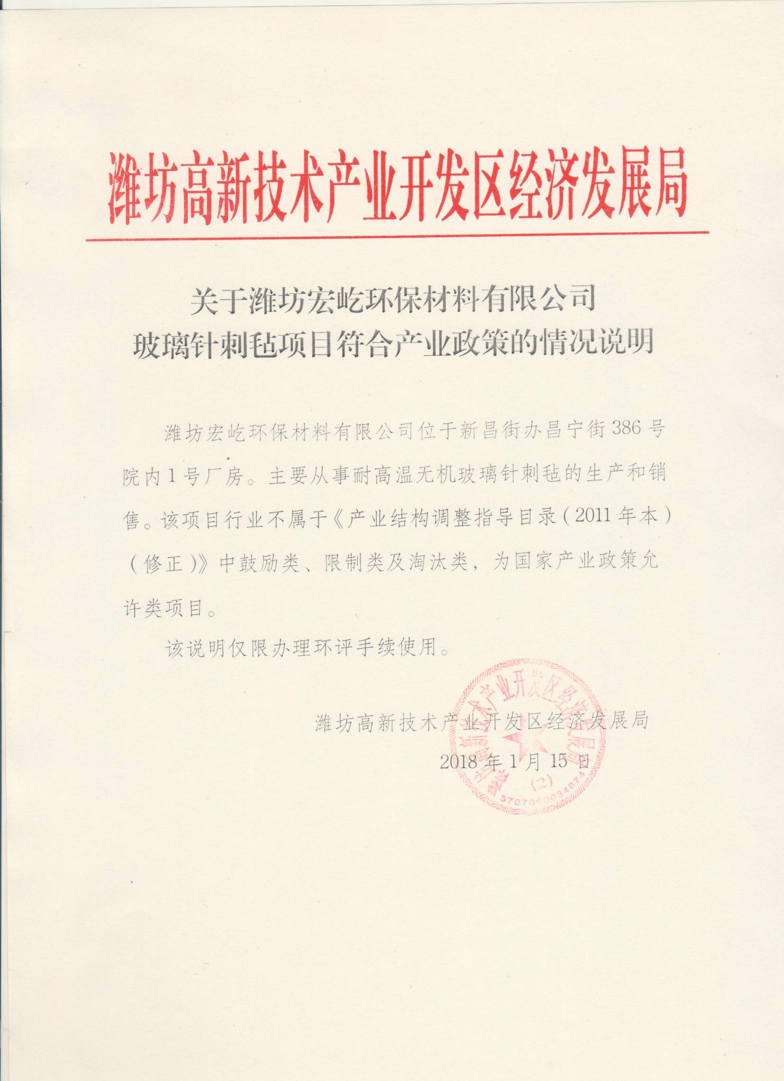
附件2
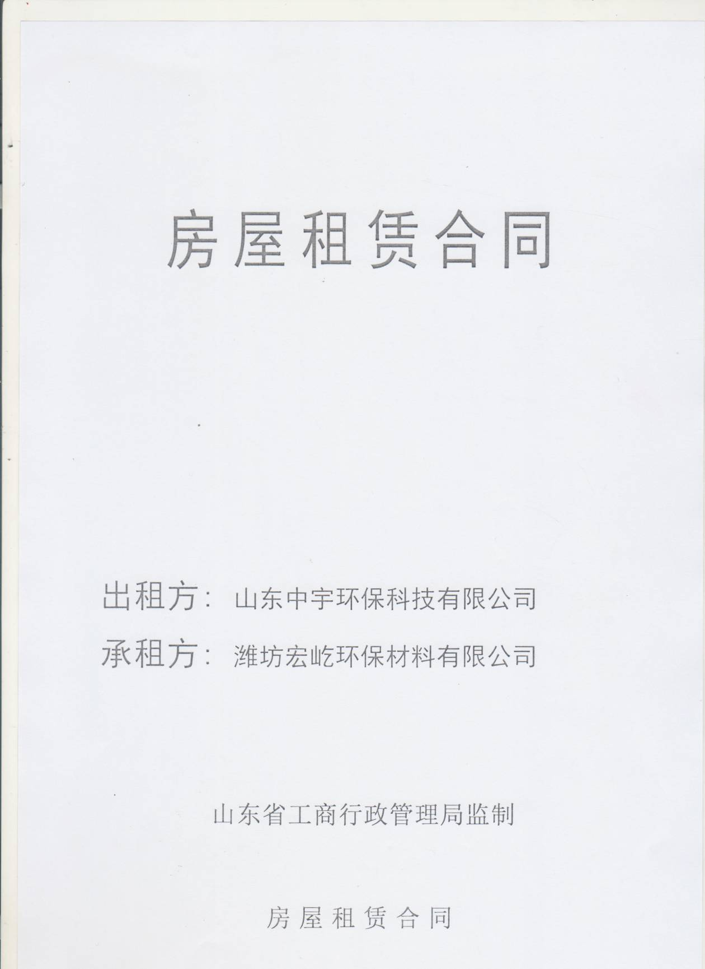
附件3
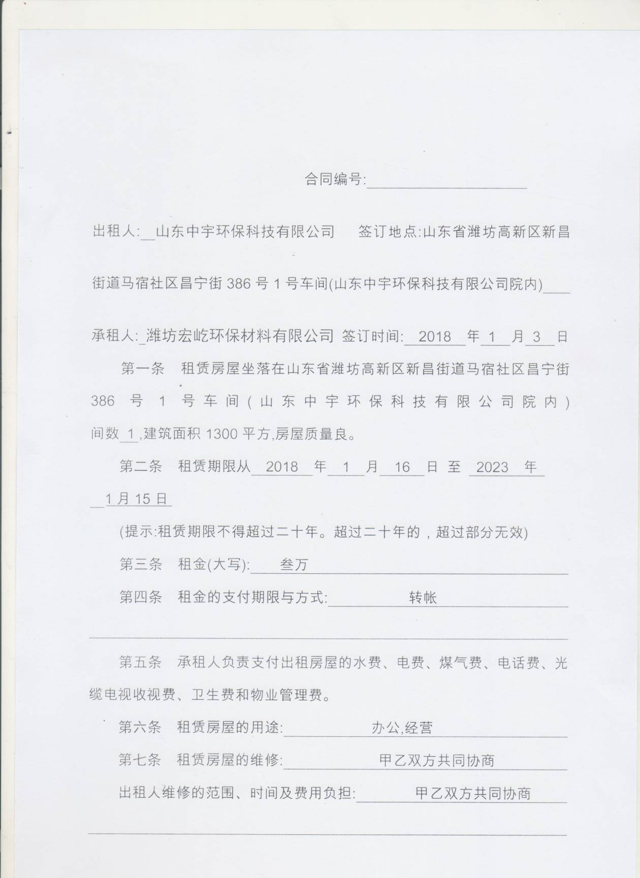
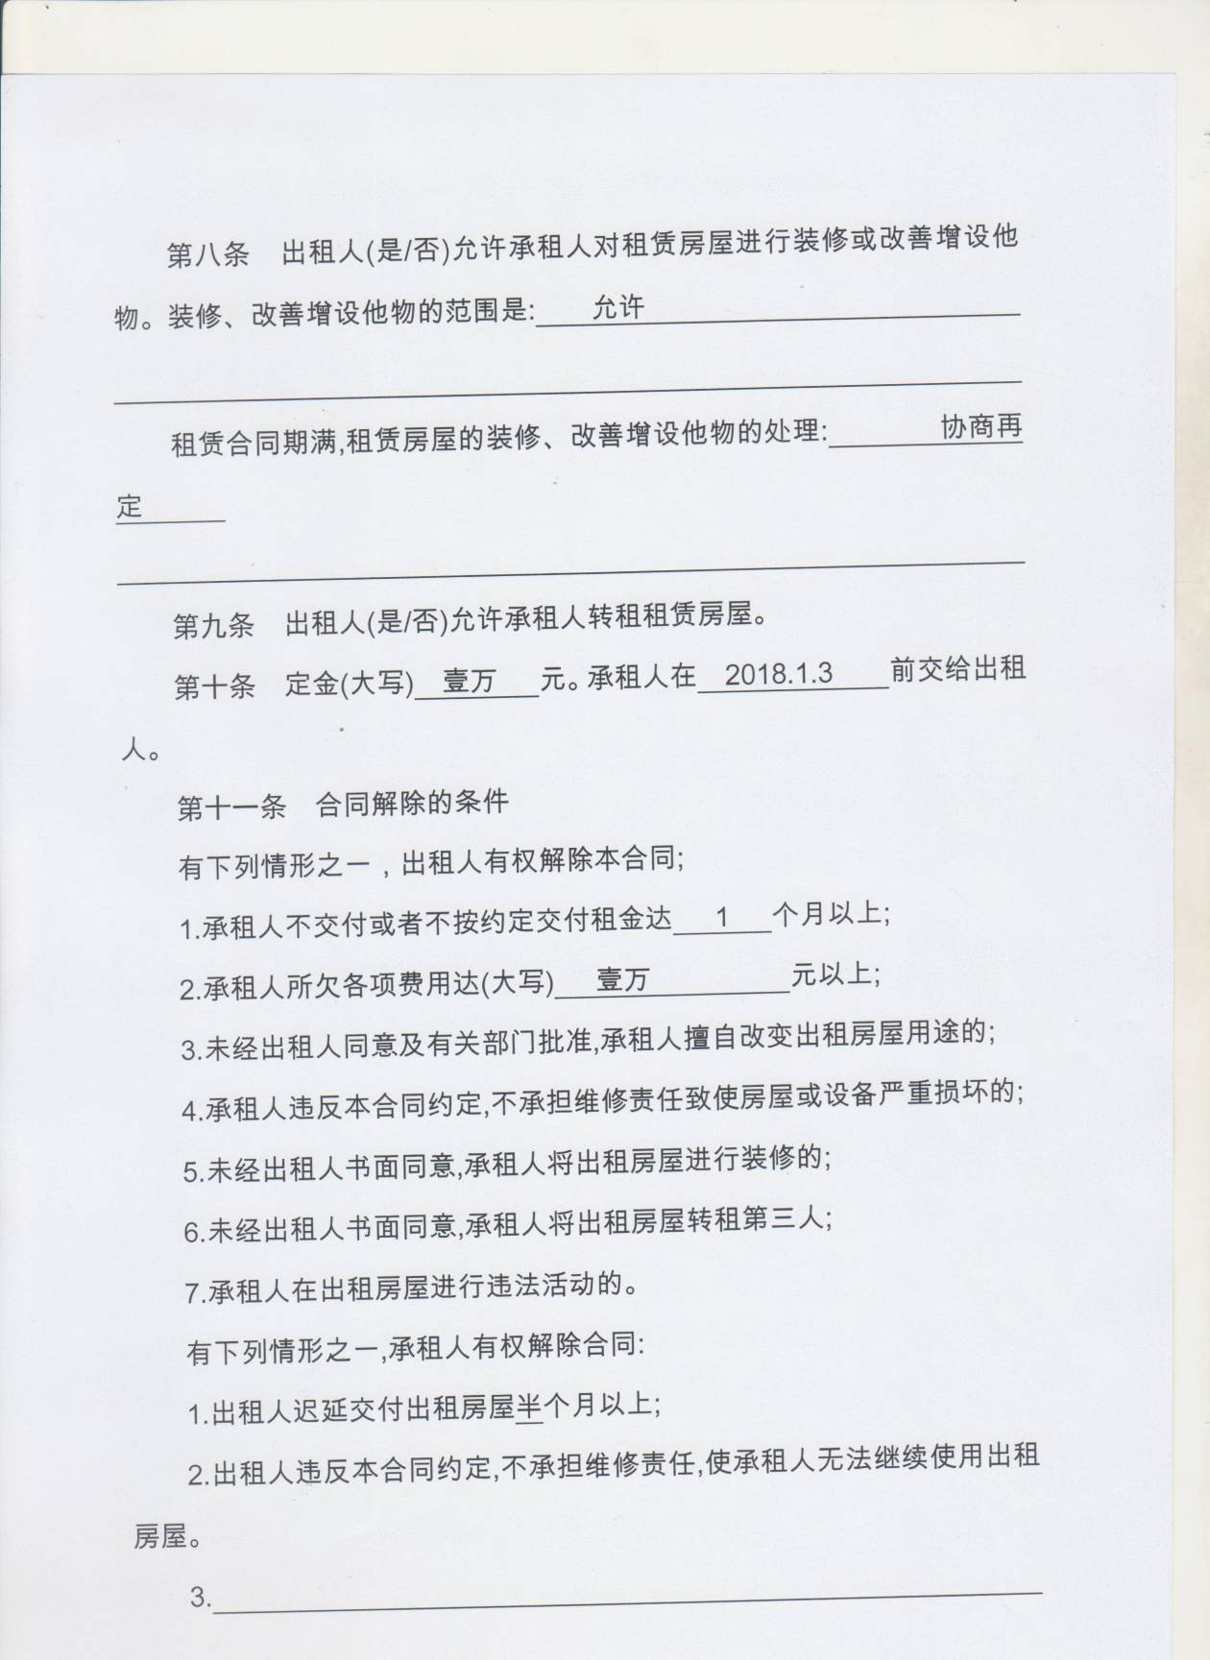

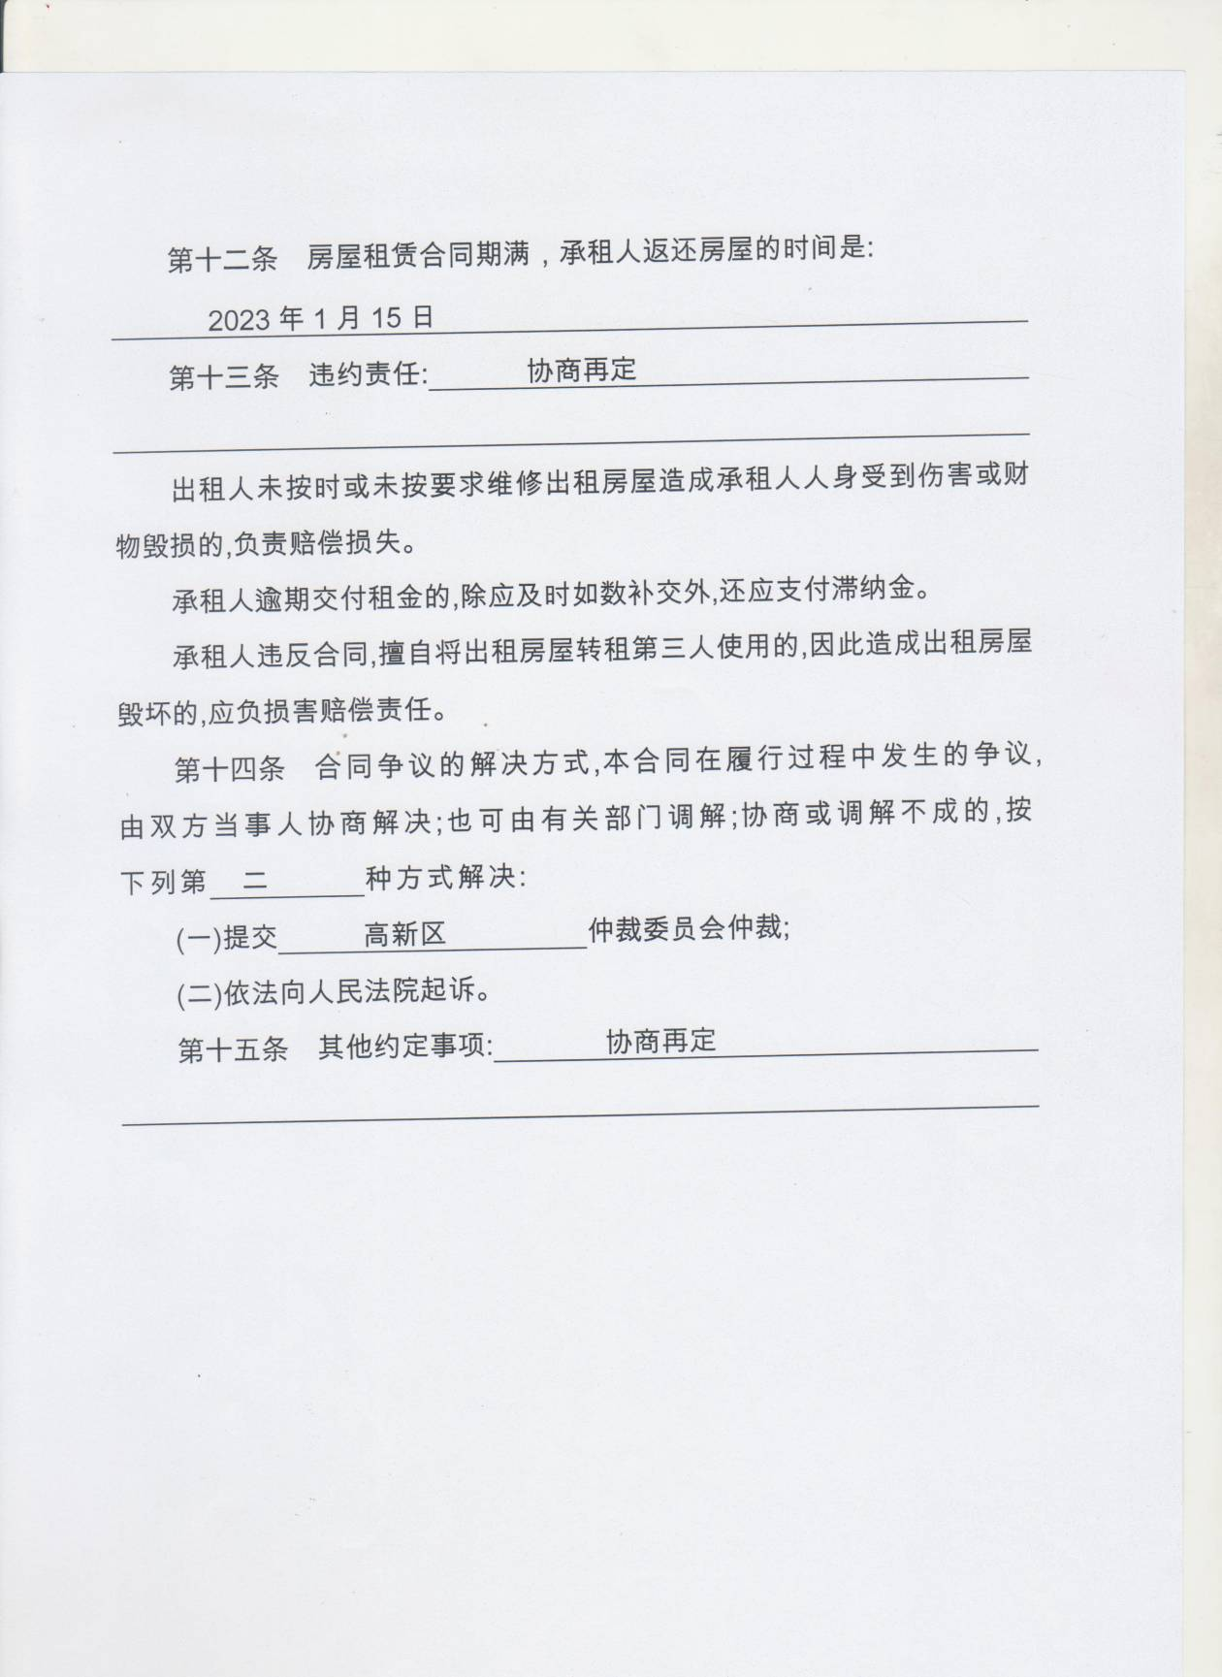

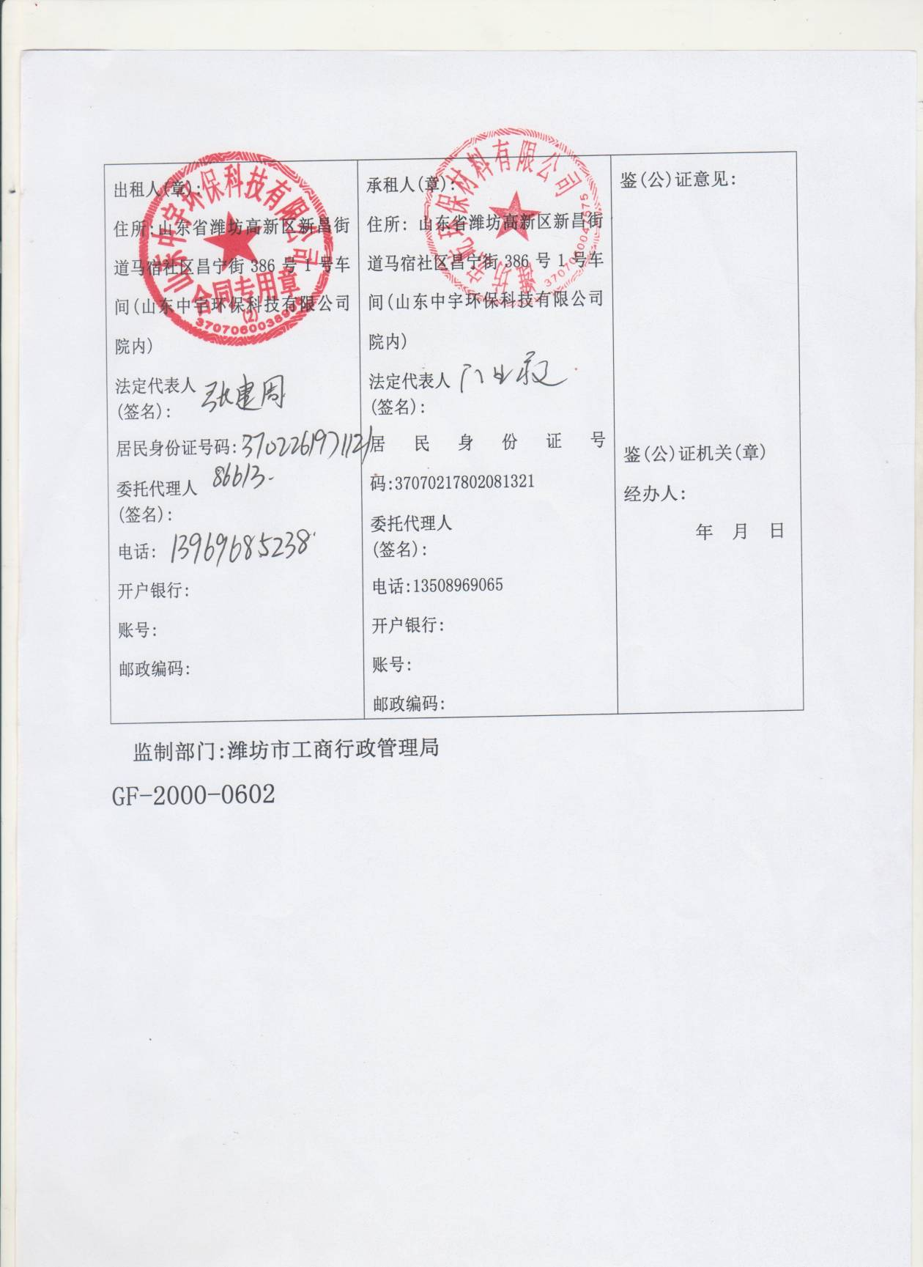
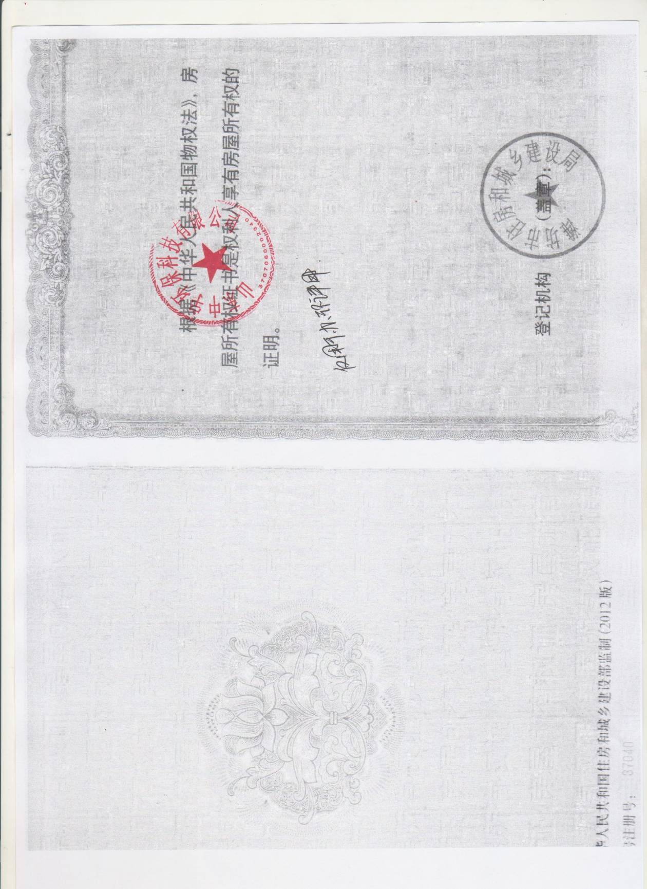
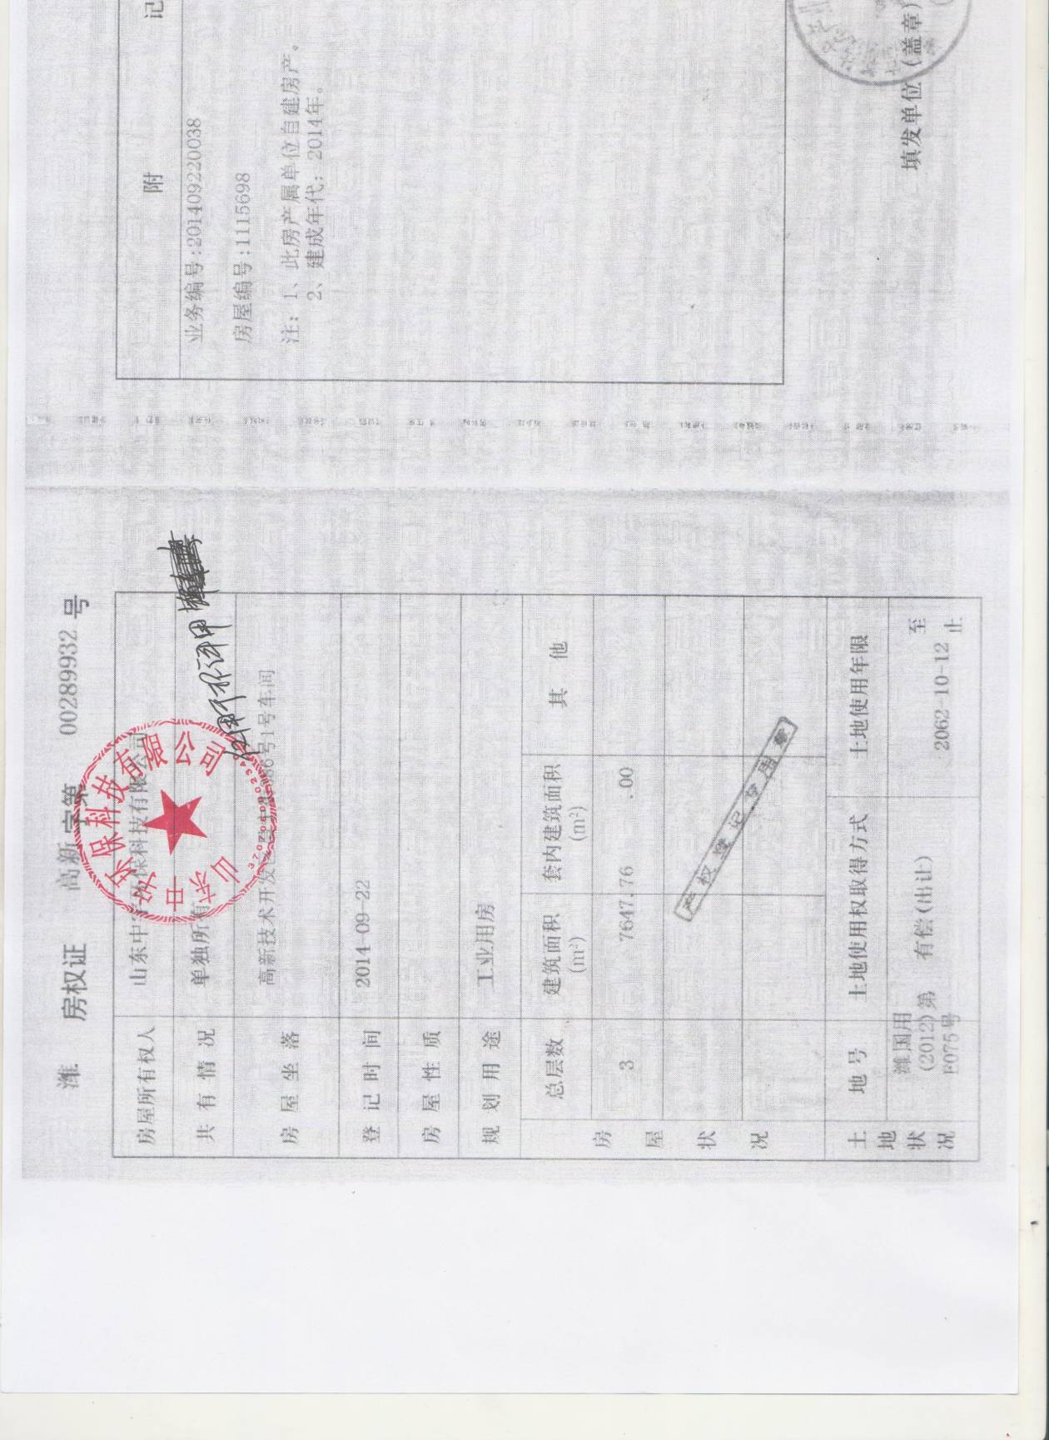
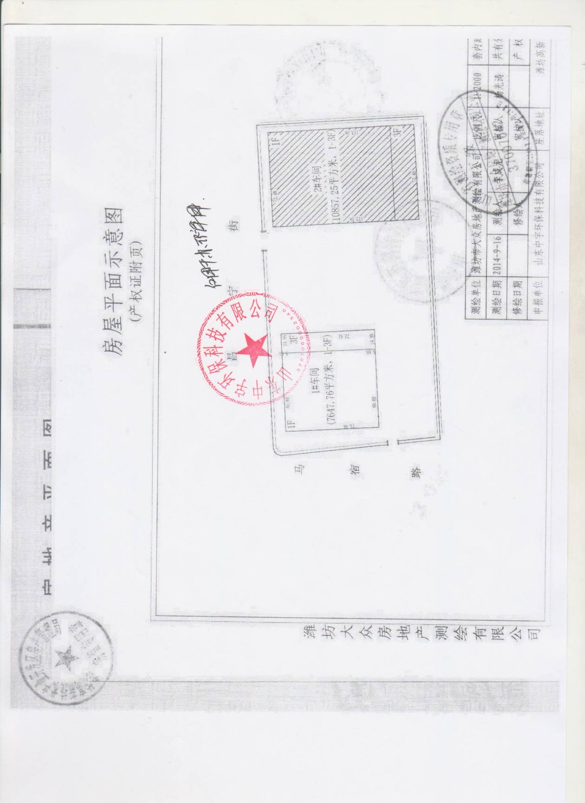

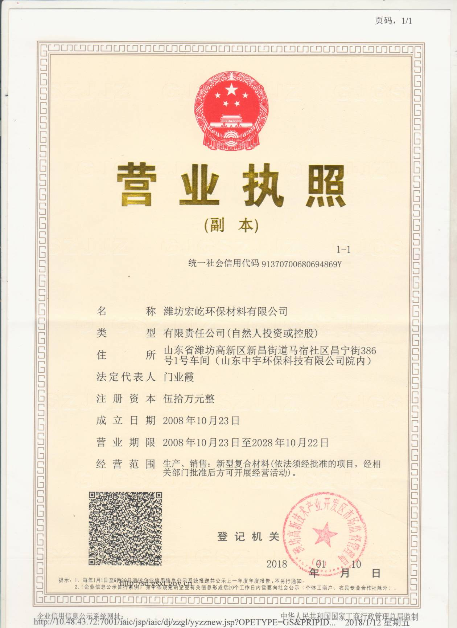
附件4

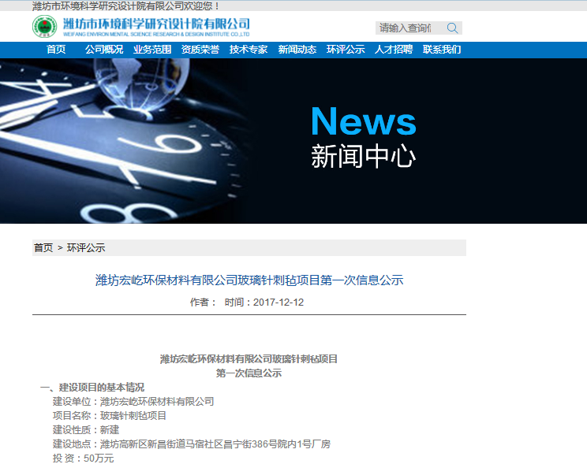
附件5
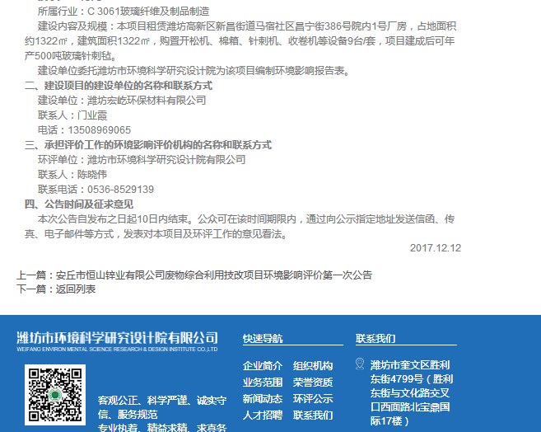
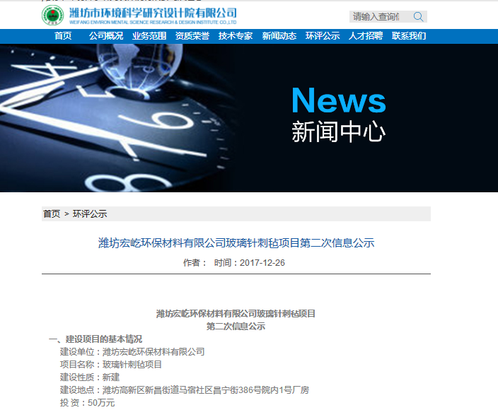
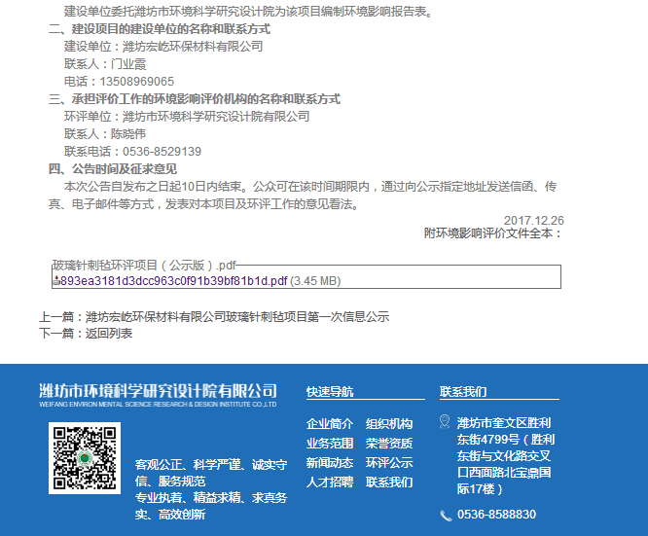
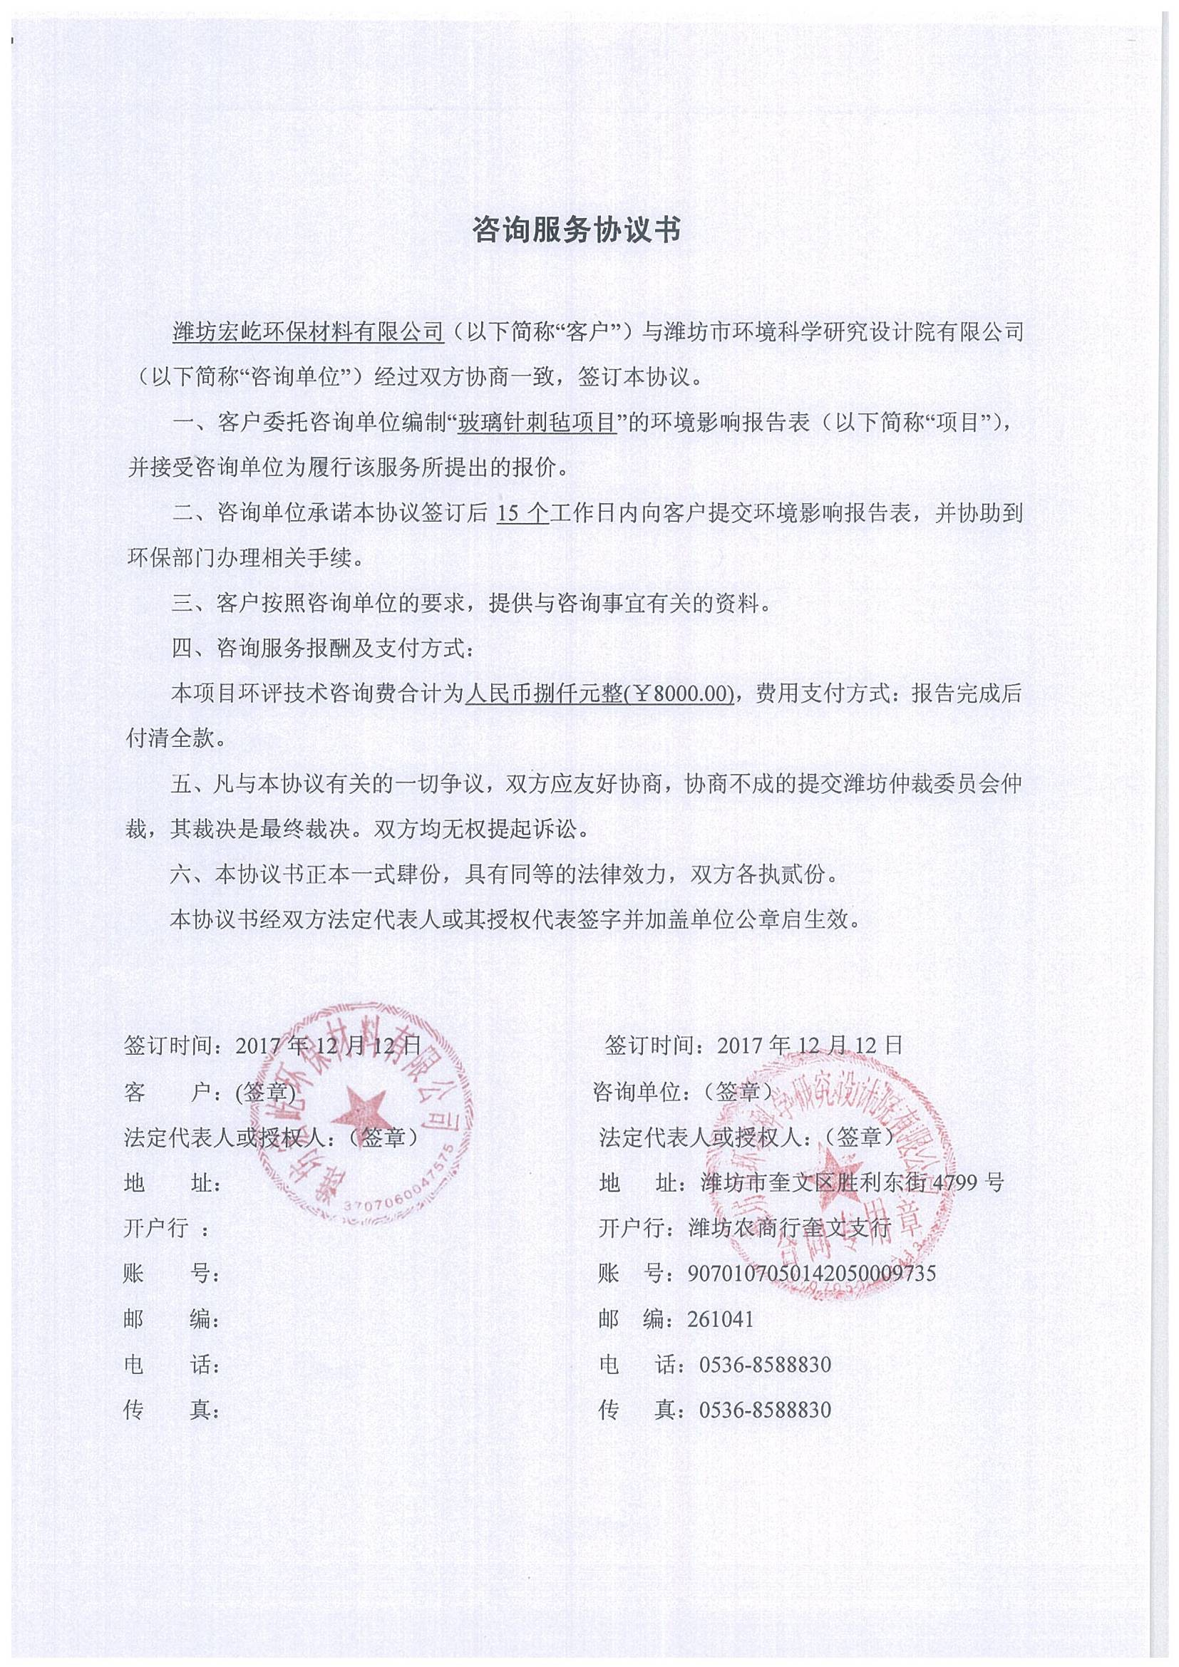
附件6
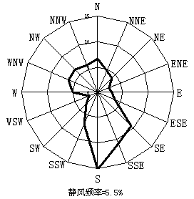
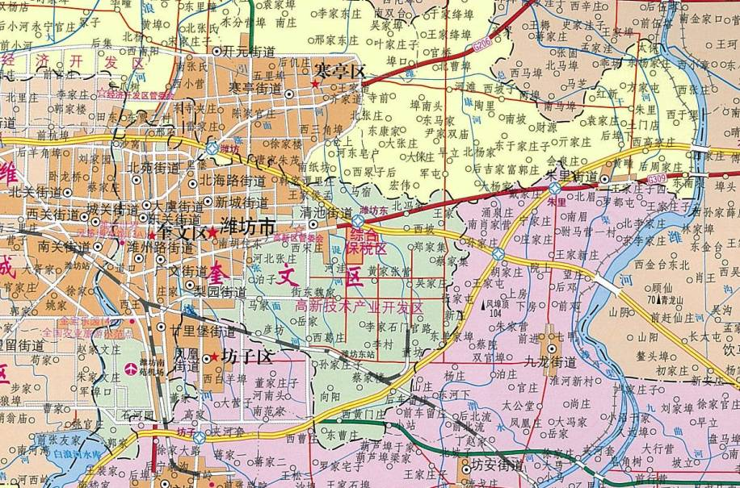
项目位置
附图1 项目地理位置图 比例尺1:155000
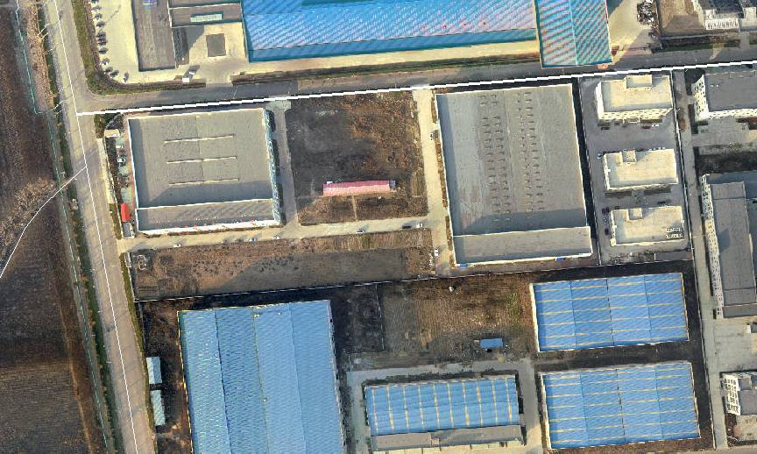
山东中宇环保科技有限公司边界
中宇环保公司
生产车间
马宿路
昌宁街
北门
东门
传达室
本项目租赁车间
办公区
休息区
附图2a 厂区平面布置图（卫片图） 比例尺1:1800
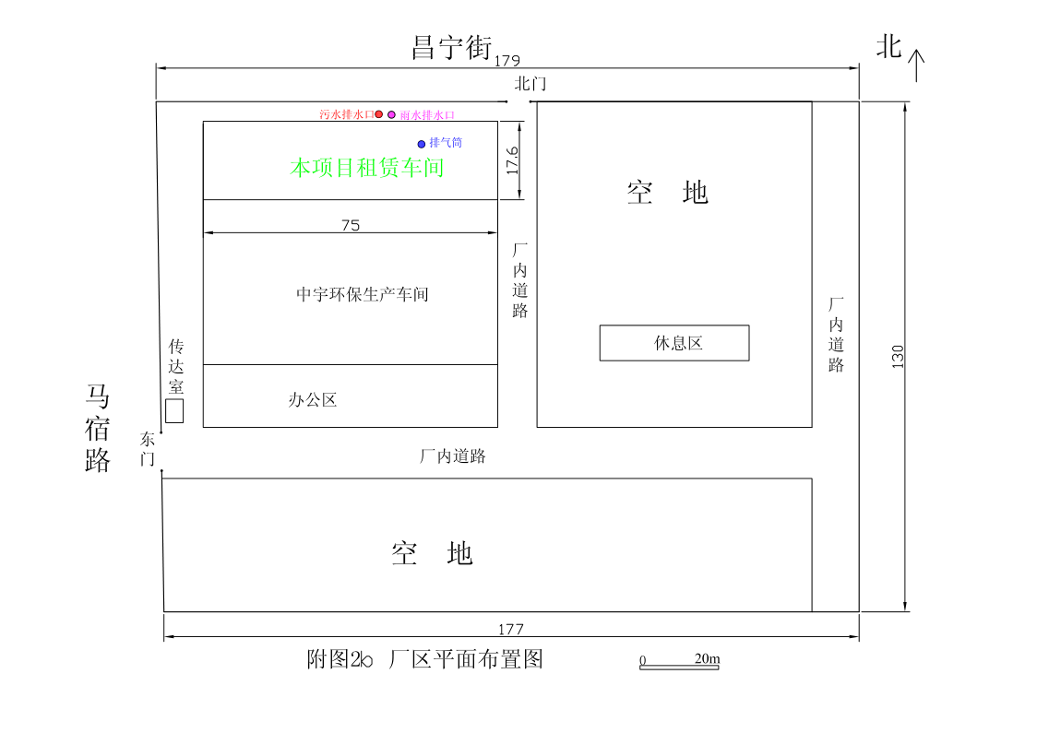
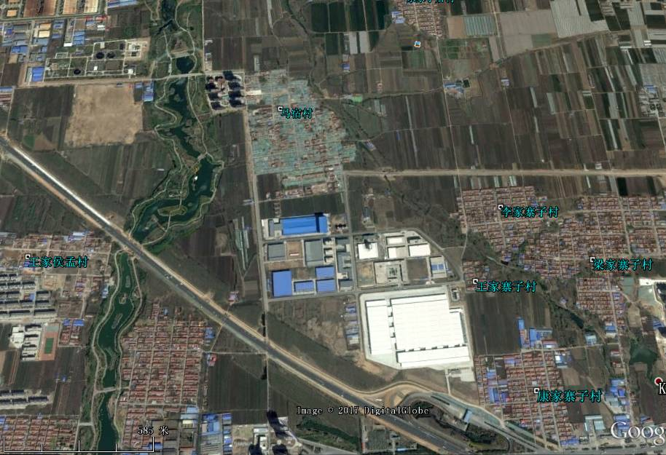
项目厂址
浞河
青银高速
1053m
1045m
东冢子后村
1355m
818m
797m
745m
415m
油坊村
已搬迁
附图3 近距离敏感目标分布图 比例尺1:12000
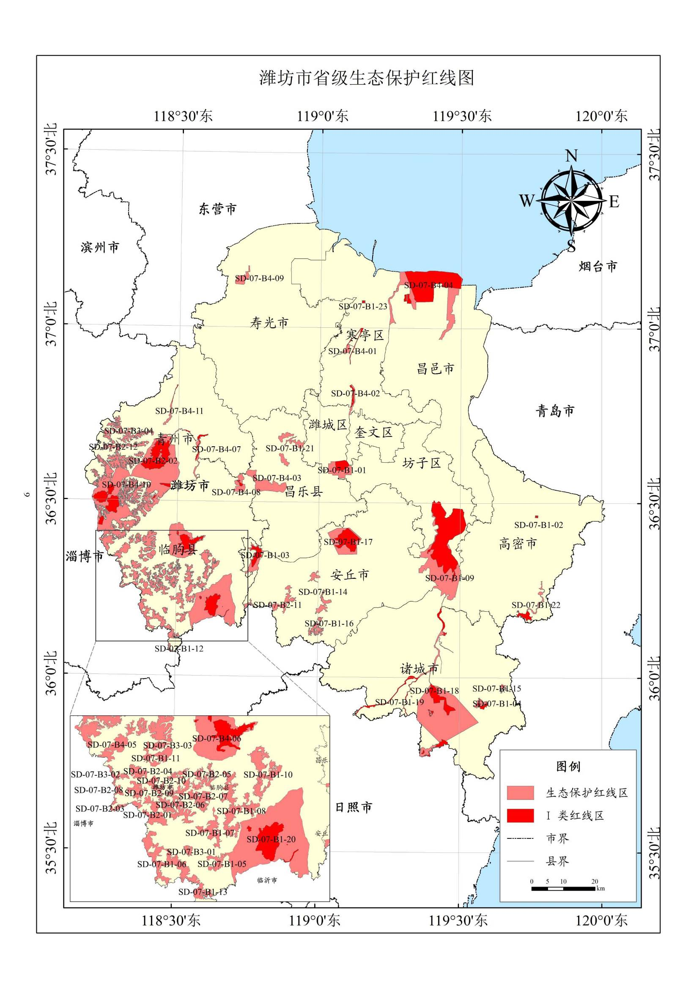
附图4 潍坊市生态保护红线图
拟建项目
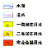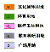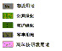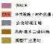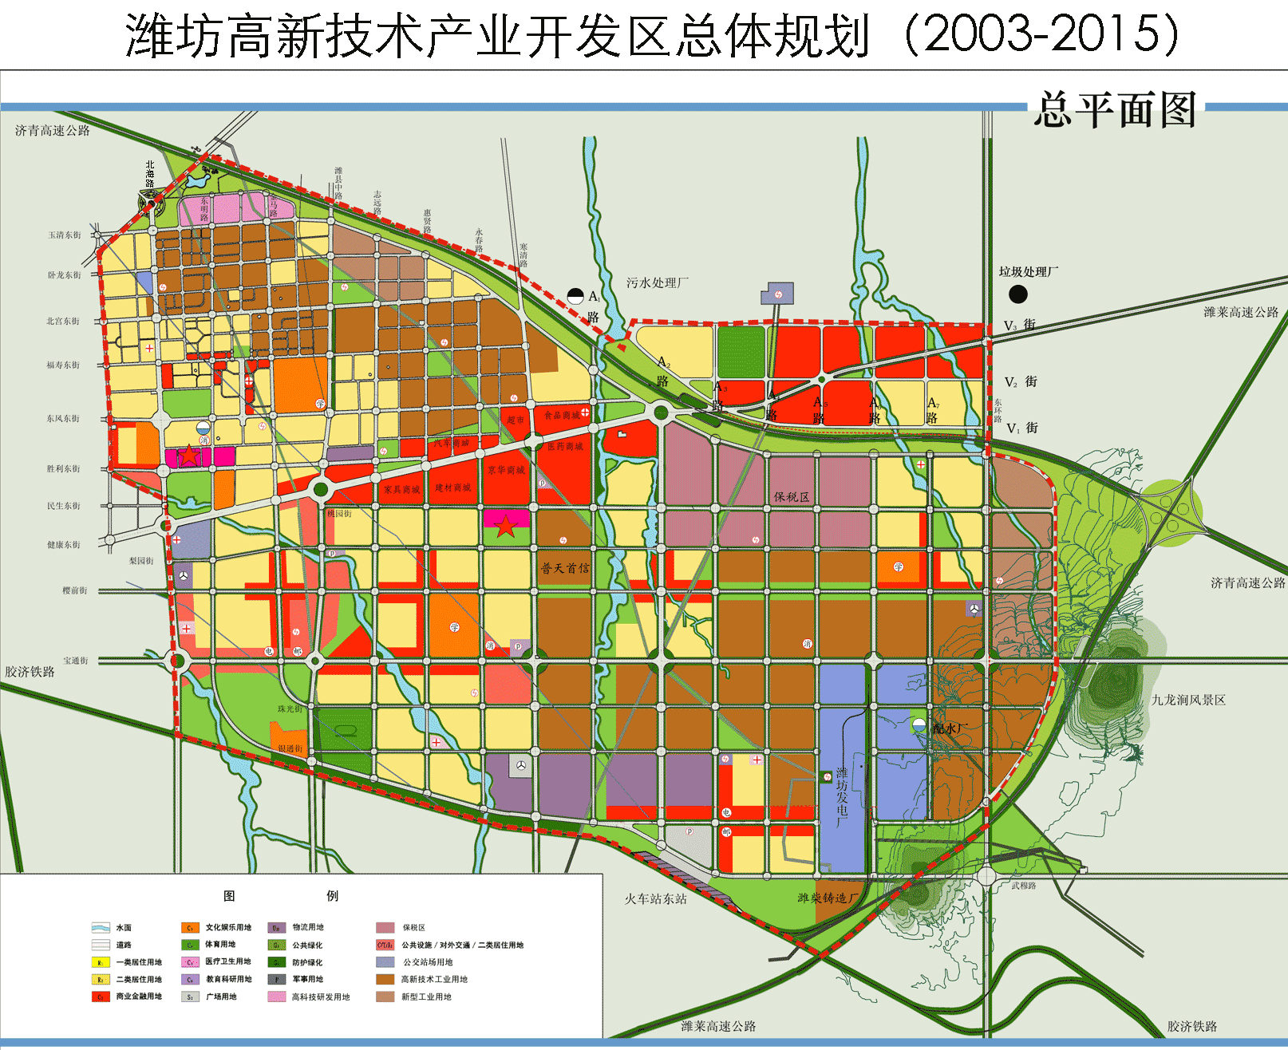
附图5 高新区规划布局图
附图4 潍坊市生态保护红线图
胶济铁路
项目厂址
污水处理厂
潍莱高速
配水厂
潍坊发电厂
浞河
潍莱高速
济青高速
济青高速
火车东站
胶济铁路
垃圾处理厂
桐荫街
寒清路
永春路
惠贤路
北海路
志远路
潍县中路
金马路
东明路
宝通街
樱前街
健康东街
民生东街
胜利东街
东风东街
福寿东街
北宫东街
卧龙东街
玉清东街
2#临时供热站(2×20t/h)
华潍热电
1#临时供热站(2×20t/h)
水面
道路
一类居住用地
二类居住用地
商业金融用地
文化娱乐用地
体育用地
医疗卫生用地
教育科研用地
广场用地
物流用地
公共绿化
防护绿化
军事用地
高科技研发用地
保税区
公共设施/对外交通/
二类居住用地
公交站场用地
高新技术工业用地
新型工业用地
图例
N
